Kontaktnetz FU – lettre d’information n° 155 – avril 2017

Passau, im April 2017

Liebe Kolleginnen und Kollegen,

heute erhalten Sie – umfangreich wie nie zuvor – die lettre d’information n° 155 des „Kontaktnetzes FU“.

Wie üblich ist jede Art der Rückmeldung auf diese lettre d’information willkommen.
Sie dürfen das Kontaktnetz auch gerne an interessierte Kolleginnen und Kollegen weiterempfehlen.
(Aufnahme ins Kontaktnetz unter Angabe Ihrer Schul- und evtl. Privatadresse per E-mail an: k.jopp-lachner@uni-passau.de).

Alle bisher erschienen lettres d’info können Sie auf der Französisch-Website der Uni Passau herunterladen.
Auf der Suche nach Materialien und Tipps dürfen Sie sich auch gerne direkt an mich wenden.

Meilleures salutations

Karlheinz Jopp-Lachner

Inhalt:

- Les citations, les histoires drôles ... et les images du mois (passé)

- Urgent! – (mehr oder weniger) Dringende Anliegen und aktuelle Anfragen
- Le Français à Passau – Französisch an der Uni Passau – Fachdidaktik als « Relais-Station » zwischen Universität und schulischer Praxis
  - Materialien zur Sprachenberatung
  - RLFB, SchiLF
- J’y vais! - formations continues et autres manifestations – Fortbildungen und andere Veranstaltungen
- Infos et liens utiles – Nützliche Informationen und Linktipps
- Médias – Fernsehtipps u.a.
- Livres, revues - Bücher, Zeitschriften
- Logiciels - Software

Pour vos cours de français - Unterrichtsmaterialien und – ideen
  - Concours et projets éducatifs – Wettbewerbe und Projekte
  - Les Petits Citoyens
  - Quelques sites intéressants
  - Weblettres
  - Le point du FLE

I. En vrac - Hinweise von KollegInnen

les citations , …

„Menschlich hört sich nicht gut an. Ein sogenannter menschlicher Film, da denkt man gleich an einen Millionär im Rollstuhl, der mit einem Schwarzen aus den Pariser Vororten wieder das Leben entdeckt, das find ich so langweilig und ausgerechnet wie ein Mathematikbeispiel.“
Josef Hader, österreichischer Kabarettist, Schauspieler und Filmemacher
(Süddeutsche Zeitung, 8.3.2017)

Ayant participé très activement à toutes les élections présidentielles françaises depuis quarante ans, je ne pensais jamais avoir à assister à une campagne aussi désastreuse que celle dans laquelle s’enfonce aujourd’hui notre pays. J’en pleurerai de rage et de colère. Et je sais que je suis loin d’etre le seul.
Cette lamentable comédie à laquelle nous assistons n’est pas que le produit des circonstances, qui semblent s’acharner pour la rendre dérisoire. Elle est le résultat profond d’un pourrissement du système politique français, qui depuis 30 ans au moins, préfère se complaire dans l’inaction, les petites rivalités de personnes, les compromissions grandes ou petites ; les corruptions, ouvertes ou tacites. De cela, nous mourons.

Jacques Attali
http://blogs.lexpress.fr/attali/2017/03/06/honte-a-vous/

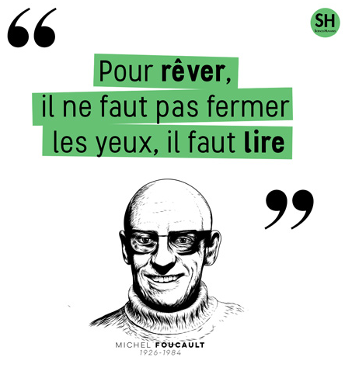
les histoires drôles …

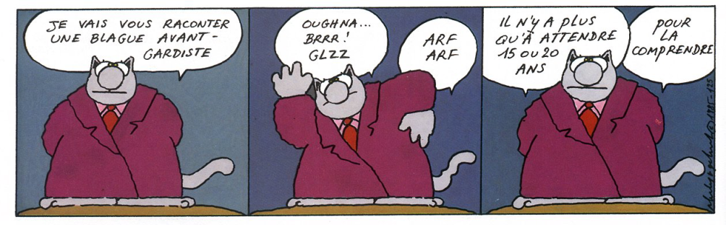

La femme dit à sa nouvelle bonne, une Belge:
– Vous avez oublié de fermer la porte de la cage du serin.
– Pas de danger madame, avec la chaleur qu’il fait, ça m’étonnerait qu’il attrape un rhume.

Vers la fin du mois de mai, un adolescent entre dans une pharmacie et demande au pharmacien si il existe des médicaments pour l’aider dans ses révisions du Bac.
– Bien sûr, lui répond le pharmacien, on a maintenant des pilules pour apprendre. Voici par exemple la pilule pour apprendre le Français.
Et le pharmacien lui montre un flacon de pilules bleues.
– Mais il y en a aussi pour apprendre l’histoire, la biologie… continue le pharmacien avant de lui montrer d’autres flacons… et puis aussi les langues étrangères…
L’étudiant l’interrompt alors et lui demande :
– Est-ce que vous auriez des comprimés pour les maths ?
– Oui dit le pharmacien qui lui tend un flacon contenant des comprimés énormes.
– Comment se fait-il qu’il contienne de si gros comprimés ? demande le jeune.
– Ah, mais ça c’est normal ; tout le monde sait que les maths, c’est toujours un peu dur à avaler

Un Corse cherche du travail.
Connaissant l’autoroute entre le nord et le sud de l’île, il se décide d’aller voir si par hasard, il n’y aurait pas un boulot pour lui.
On lui propose de peindre des bandes blanches tout le long de l’autoroute. Il accepte.
1er jour : il fait 100 mètres de ligne blanche.
2ème jour : il fait 50 mètres
3ème jour : il fait 25 mètres
4ème jour : il fait 10 mètres
Le 5ème jour, le chef vient le voir et lui dit :
– Ok, pour le premier jour. 100 mètres c’est pas tellement, mais ça passe. Mais les jours suivants, pourquoi as-tu diminué les mètres ?
L’autre lui répond :
– Mais Chef, plus j’avance et plus le pot de peinture est loin !

Une femme se ronge les ongles sans arrêt. Elle n’arrive pas à se corriger. Alors un de ses amis lui dit :
– Tu devrais prendre des cours de yoga, ça t’enlèverait le stress.
Quelques temps plus tard, ils se croisent à nouveau, et l’ami voyant que sa copine a de beaux ongles bien longs lui dit:
– Je vois que le yoga t’a réussi. Tu ne te ronges plus les ongles! Tes mains sont magnifiques…
Et elle répond :
– Non, mais depuis le yoga, j’arrive à atteindre mes ongles d’orteils.

Les fonctionnaires français vus par les français…
Monsieur PTT (Petit Travail Tranquille) et Madame RATP (Reste Assise T’es Payée) ont un fils.
Comment s’appelle-t-il ?
– EDF, bien sûr : (Enfant De Fainéants)
***************************************************
Il existe deux types de douaniers : les manuels et les intellectuels…
– Les manuels font signe de passer avec la main.
– Les intellectuels font signe avec la tête.
****************************************************
L’inspecteur du ministère de l’éducation demande a un postulant qui désire devenir maître d’école :
– Pouvez-vous me donner trois raisons qui vous motivent à devenir instituteur ?
Le candidat répond :
– Décembre, Juillet et Août.
****************************************************
Quelle est la différence entre un fonctionnaire et un chômeur?
– Le chômeur a déjà travaillé.
****************************************************
Vous savez pourquoi les fonctionnaires font leurs manifs en défilant de République à la Bastille (à Paris)
– Parce que c’est en descente…
****************************************************
« La France est un pays extrêmement fertile : on y plante des fonctionnaires et il y pousse des impôts » (G.Clémenceau).
****************************************************
« Les fonctionnaires sont un peu comme les livres d’une bibliothèque : ce sont les plus haut placés qui servent le moins ». (G.Clémenceau).
****************************************************
Vous savez ce qu’est le jeu des fonctionnaires le lundi matin au bureau ?
– Le premier qui bouge a perdu !!!

Il est 8h00. Un véhicule des ponts et chaussées s’immobilise au bord de la route nationale. Un deuxième camion se range derrière. Cinq hommes en descendent pour écouter les ordres du chef de groupe.
– Chef, on a oublie de prendre les pelles!
– Attendez je téléphone au dépôt.
Le chef prend son combiné dans la voiture.
– Allo? Marcel? Dis donc il te reste des pelles au dépôt?
– Oui. Il t’en faut combien?
– Il m’en faut cinq.
– OK! Tu les auras cet après-midi.
– Salut et merci.
Le chef se tourne vers les gars.
– C’est bon, on aura cinq pelles cet après-midi!
– Oui mais, chef, qu’est ce qu’on fait en attendant?
– Ouais… appuyez-vous sur autre chose!

… et les images du mois (passé):

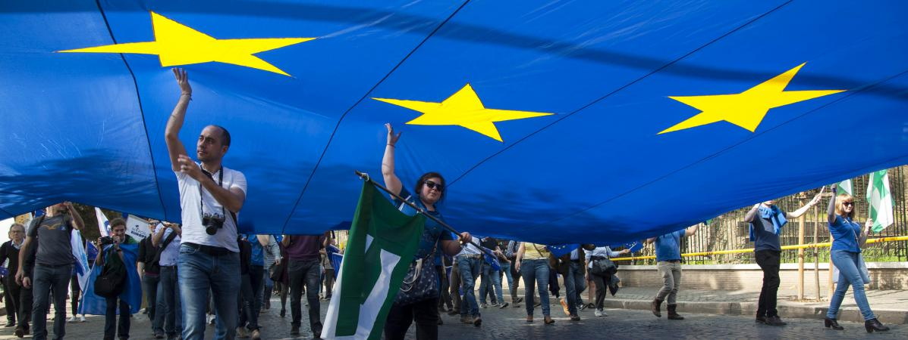Manifestation pro-européenne à l'occasion du 60e anniversaire de la signature du traité de Rome, le 25 mars 2017

http://www.francetvinfo.fr/monde/europe/traite-de-rome-il-ne-faut-pas-sous-estimer-le-chemin-parcouru_2114539.html#xtor=EPR-744-[newsletterjt]-20170325-[related]

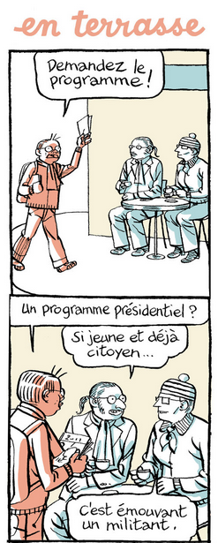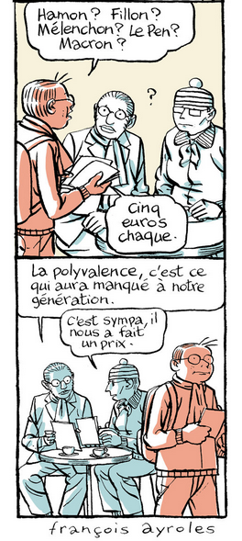
http://abonnes.lemonde.fr/bande-dessinee/article/2017/03/01/en-terrasse-episode-45_5087188_4420272.html

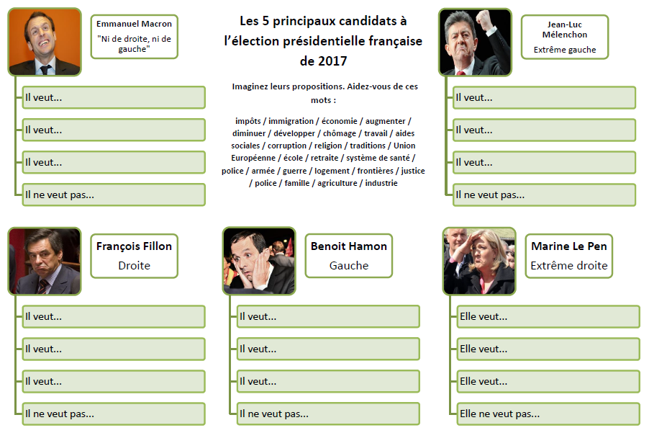
https://leszexpertsfle.com/ressources-fle/parler-des-elections-presidentielles-en-france-en-a1-et-a2/

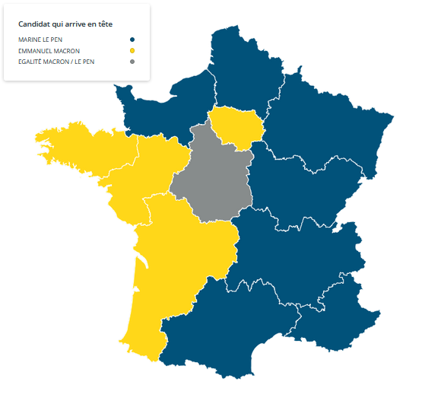
http://www.francetvinfo.fr/politique/emmanuel-macron/carte-presidentielle-decouvrez-qui-arrive-en-tete-des-intentions-de-vote-dans-votre-region-a-un-mois-du-scrutin_2106088.html#xtor=EPR-749-[NLbestofhebdo]-20170325-[content2]

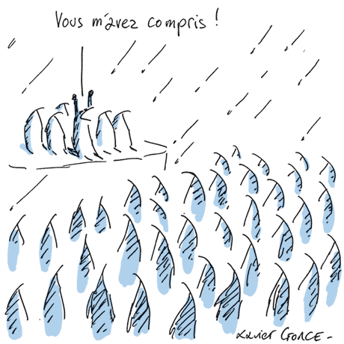

François Fillon, de plus en plus impopulaire, se maintient

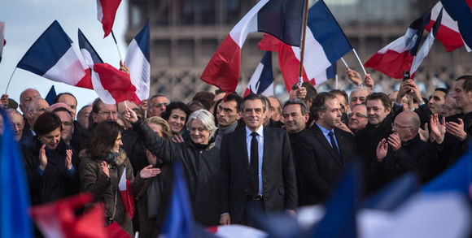

François Fillon au côté de sa femme, Penelope, lors du rassemblement sur la place du Trocadéro, à Paris, le 5 mars 2017. LAURENCE GEAI POUR LE MONDE
Le Monde, 6-03-2017

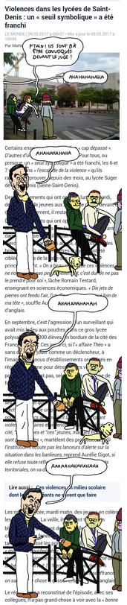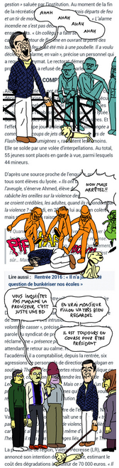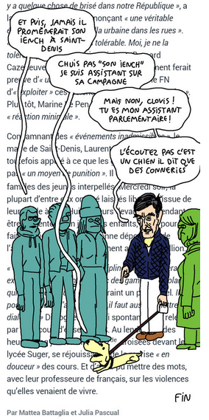

http://www.lemonde.fr/bande-dessinee/article/2017/03/12/leumonde-fr-episode-59_5093215_4420272.html

Le Monde, 27-03-2017

Présidentielle : à peine dévoilée, l'affiche de campagne de François Fillon est détournée par les internautes
http://www.francetvinfo.fr/politique/francois-fillon/affaires-fillon/presidentielle-a-peine-devoilee-l-affiche-de-campagne-de-francois-fillon-est-detournee-par-les-internautes_2118649.html#xtor=EPR-749-[NLbestofhebdo]-20170401-[content4]

Le Monde, 23-03-2017

Le Monde, 31-03-2017

Le Monde, 28-03-2017

Macron devant Le Pen, qui fait peur aux Français
Le Monde, 9-3-2017
Emmanuel Macron (26 %), en forte hausse dans les sondages pour l’élection présidentielle d’avril-mai, dépasse Marine Le Pen (25 %) pour la première fois dès le premier tour, dans une enquête Harris Interactive publiée jeudi. C’est la première fois que cet institut accorde la première place à l’ancien ministre de l’économie, qui voit les intentions de vote en sa faveur passer de 20 à 26 % en deux semaines. Jusqu’à présent, Marine Le Pen apparaissait en tête de quasiment toutes les enquêtes réalisées en vue du premier tour, qui aura lieu le 23 avril.
http://www.francetvinfo.fr/politique/francois-fillon/presidentielle-2017-emmanuel-macron-en-tete-du-premier-tour-devant-marine-le-pen_2089197.html

Éditorialistes, politologues, politiciens se succèdent sur les plateaux télé, incrédules. Des affrontements éclatent. La présidente d’extrême droite va bénéficier d’une Constitution qui concentre tous les pouvoirs à l’Élysée. Elle constitue son gouvernement et lance ses premières mesures, mélange de politique sociale et de préférence nationale. Elle rejette quarante ans de politique européenne, se lance dans un rapport de force avec Bruxelles – non sans négocier en secret avec les Etats-Unis et l’Allemagne et quitte l’Otan. En quelques semaines, la France change de visage. Grèves massives dans les médias de service public, expulsions de clandestins, rétablissement des douanes. Le pays se divise, les casernes et les commissariats bruissent de rumeurs, les réseaux sociaux s’enflamment. La Présidente est un récit graphique d’anticipation politique, étayé par une parfaite connaissance des mécanismes économiques, médiatiques et institutionnels.
https://www.izneo.com/fr/bd/documentaire/la-presidente-9307/tome-1-20900

Le Monde, 8-3-2017

https://www.franceculture.fr/emissions/le-billet-economique/les-ennemis-des-femmes-au-travail#xtor=EPR-2-[LaLettre08032017]
En 2012, François Hollande avait fait de l'égalité hommes femmes l'une de ses priorités. En 5 ans, il y a eu des avancées notables, et des reculs plus discrets. Principal ennemi, les mentalités au travail, et le blocage quasi-systématique des organisations patronales. Alors, toutes en grève?

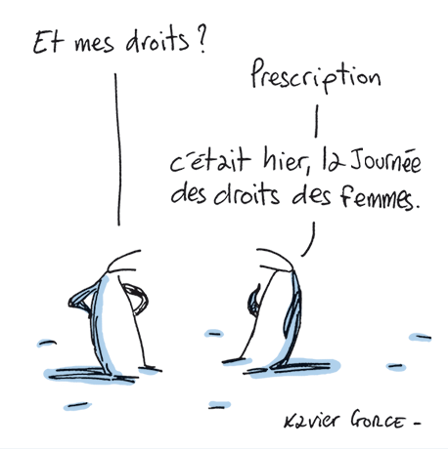
Le Monde, 9-3-2017
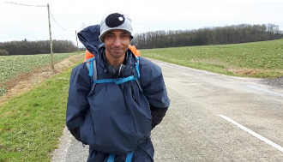

Abdelghani Merah :
"Je veux utiliser ce nom, Merah, pour cette fois-ci éveiller les consciences"
http://www.francetvinfo.fr/faits-divers/affaire/merah/abdelghani-merah-je-veux-utiliser-ce-nom-merah-pour-cette-fois-ci-eveiller-les-consciences_2101717.html#xtor=EPR-749-[NLbestofhebdo]-20170325-[content7]

Cinq ans après les tueries de Mohamed Merah, son frère Abdelghani Merah termine dimanche à Paris une marche de deux mois dans toute la France pour dénoncer l'intégrisme islamiste. franceinfo l'a rencontré.

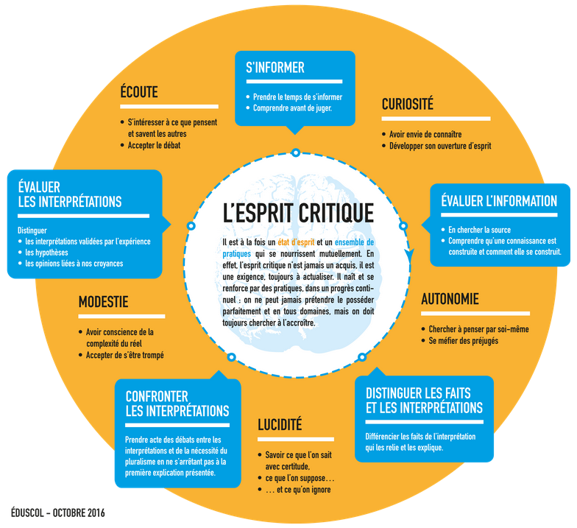
http://eduscol.education.fr/cid107295/appel-a-contributions-sur-l-esprit-critique.html#lien1

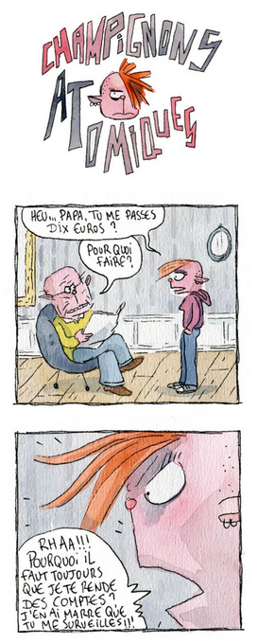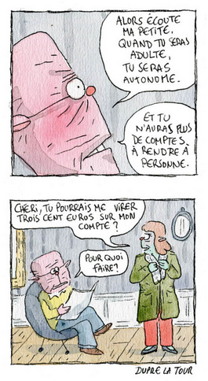
http://abonnes.lemonde.fr/bande-dessinee/article/2017/03/09/champignons-atomiques-episode-35_5091619_4420272.html

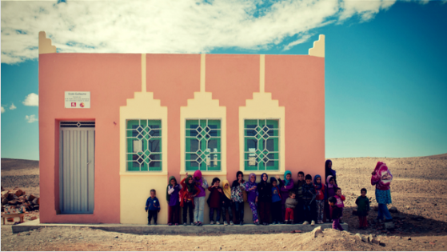

Une école dans le désert marocain
https://fr.ulule.com/une-ecole-dans-le-desert-marocain/?utm_campaign=presale_46681&utm_source=newsletter_ulule&utm_medium=click
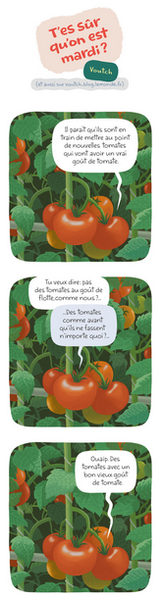
http://abonnes.lemonde.fr/bande-dessinee/article/2017/03/07/t-es-sur-qu-on-est-mardi-episode-35_5090223_4420272.html

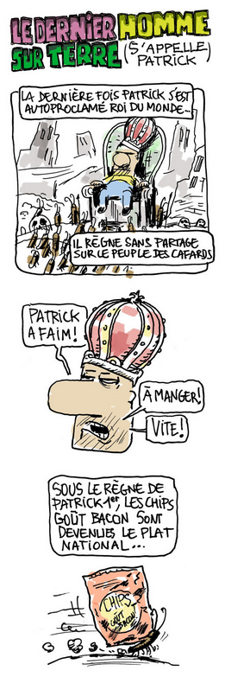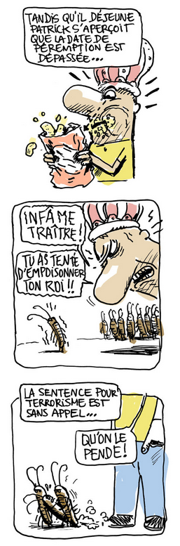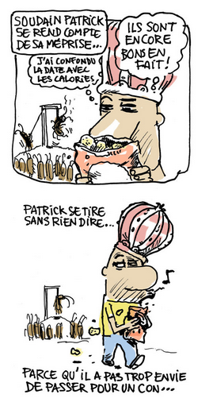

http://abonnes.lemonde.fr/bande-dessinee/article/2017/02/24/le-dernier-homme-sur-terre-s-appelle-patrick-episode-14_5084635_4420272.html

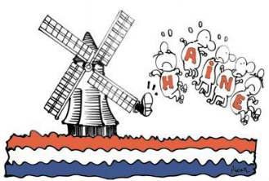
Le Monde, 17-03-2017
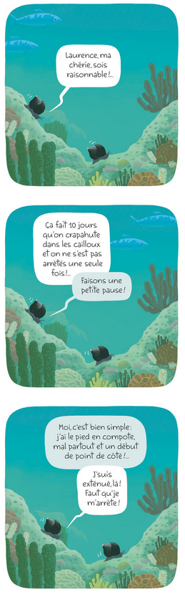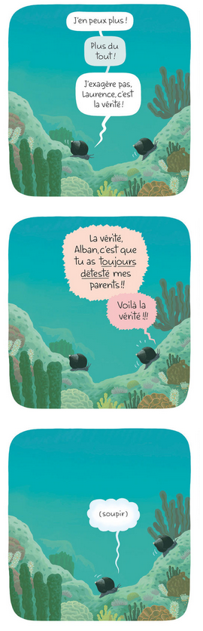
http://abonnes.lemonde.fr/bande-dessinee/article/2017/02/21/t-es-sur-qu-on-est-mardi-episode-33_5082704_4420272.html

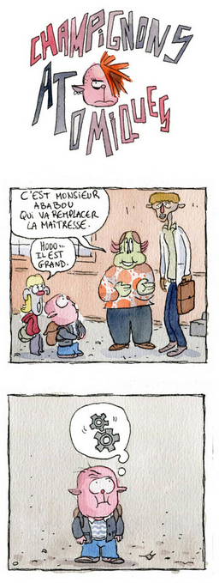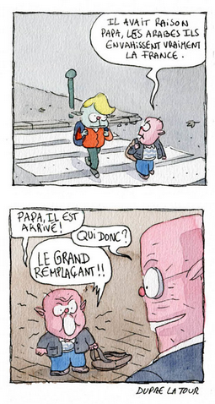
http://www.lemonde.fr/bande-dessinee/article/2017/03/16/champignons-atomiques-episode-36_5095201_4420272.html

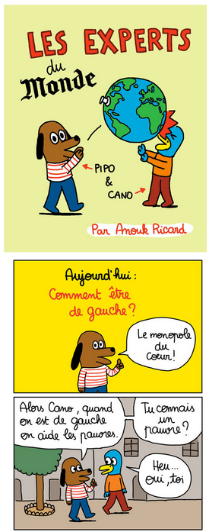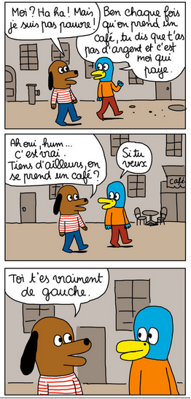
http://www.lemonde.fr/bande-dessinee/article/2017/03/13/les-experts-du-monde-episode-34_5093428_4420272.html

Urgent! – (mehr oder weniger) Dringende Anliegen und aktuelle Anfragen

Nutzen Sie die Gelegenheit, interessante Informationen und Ihre (möglichst konkreten) Anfragen über das Kontaktnetz weiterzugeben!
Senden Sie einfach eine Nachricht an: k.jopp-lachner@uni-passau.de

> zurück zum Inhalt

- Le Français à Passau – Französisch an der Uni Passau - Fachdidaktik als « Relais-Station » zwischen universität und schulischer Praxis

Materialien zur Sprachenberatung auf CD-Rom
(laufend aktualisiert)
Sie können bei mir (für 2,50 Euro + 2,50 Euro Versandkosten) die folgende CD-Rom bestellen:

Le français - pourquoi? –
Materialien für eine Informationsveranstaltung
zum (Markt-)Wert des Französischen
(vgl. auch meinen Vortrag zur Sprachenwahl
„Moderne Fremdsprachen – Brücken in die Zukunft“)

Inhalt:

- Frankreich
- als Reiseland
- als unser wichtigster Nachbar und politischer Partner
- als unser wichtigster Handelspartner (Statistiken)
- als Kulturland
- Französisch
- als Bildungssprache
- als Brückensprache
- als Wissenschaftssprache
- als internationale Verkehrssprache (Francophonie)
- als Zusatzqualifikation in vielen Berufen
- an der Uni Passau
- oder Latein?
- Dt.-frz. Sprachenpolitik – Förderung der Sprache des Nachbarn
- Vorträge, Präsentationen
- Grafiken
- Verschiedenes (DELF-DALF, Europäischer Referenzrahmen u.a.)

RLFB, SchiLF
Zu folgenden Themen kann ich Fortbildungsveranstaltungen oder Vorträge anbieten
(Stand: März 2017)

(1) | Schüleraktivierung durch spielerische Elemente im Französischunterricht
(2) | Schüleraktivierende Unterrichtsformen im Französischunterricht
(3) | Images déclencheuses (1) - Schüleraktivierender Einsatz von Bildmaterial im Französisch-unterricht
(3a) | Images déclencheuses (2) - Schüleraktivierender Einsatz von Videomaterialien im Französischunterricht
(4) | Littérature d‘enfance et de jeunesse - Bücherkiste, methodische Anregungen, Unterrichts-materialien
(5) | Réveillez-vous, le virus tue encore! - Anregungen zur Behandlung einer (lebens)wichtigen Themas im Französischunterricht
(6) | Malika Secouss, Titeuf et les autres – Schüleraktivierender Einsatz von bandes dessinées im Französischunterricht
(7) | BD, littérature de jeunesse, histoires drôles, images déclencheuses - trop belles pour la grammaire? - Grammatik integrativ
(8) | En avant la zizique - Vom Chanson zum Musikvideoclip
(9) | Sale(s) temps - nichts zu lachen im Grammatikunterricht ?
(10) | Le français avec les histoires drôles - Witze im Französischunterricht. Textsammlung mit methodischen Vorschlägen
(11) | La communication orale en classe de français - Mündlichkeit und mündliche Prüfungen im Französischunterricht
(12) | BD, Video, Multimedia – Medieneinsatz zur Förderung mündlicher Kompetenzen im FU
(13) | Hors ligne et en ligne – le français en salle multimédia
(14) | Allemagne, sœur blafarde – Das Deutschlandbild im modernen französischen Chanson  (Vortrag mit Hörbeispielen und Musikvideoclips)
(15) | De la Grande Sophie au Grand Corps Malade (en passant par Disiz la peste): la chanson francophone se porte (très) bien – kompetenz- und inhaltsorientierter FU mit aktuellen Chansons und Musikvideoclips
(16) | Moderne Fremdsprachen – Brücken in die Zukunft  (Vortrag zur Sprachenwahl am Gymnasium)
(17) | Eierlegende Wollmilchsäue auf C2-Niveau? - Fremdsprachenlehrerbildung und die (mögliche) Rolle der Ausbildung am Sprachenzentrum. Bemerkungen aus der Perspektive des Sprachlehrers und FS-Didaktikers (Vortrag)
(18) | Les plus courts sont les meilleurs: motivierende Spracharbeit mit Werbespots, dessins animés  und Kurzfilmen (Atelier im Multimediaraum)
(19) | Der Sprachenlerner als „intermédiaire linguistique et culturel“ - Sprachmittlung im Französischunterricht (1) (Vortrag/Atelier)
(19a) | Der Sprachenlerner als „intermédiaire linguistique et culturel“ - Sprachmittlung im Französischunterricht (2): Sprachmittlungsaufgaben erstellen und bewerten (Vortrag/Atelier)
(20) | La pub - créatrice de désirs. Inhalts-, kompetenzorientierte und multimediale Arbeit bei der Auseinandersetzung mit einem „notorisch heißen Bereich“ (Atelier u.a. mit Werbeclips, Zeitungsanzeigen und Chansons)
(21) | Interkulturelles Lernen mit Videos (Vortrag/Atelier)
(22) | Grammatik in Zeiten der Kompetenzorientierung
(23) | Femmes indignes – fils de Boches: les tondues et les enfants franco-allemands –  Ein (Rück-)Blick auf ein schwieriges Kapitel deutsch-französischer Geschichte (mit Anregungen und Materialien für den Unterricht)
(24) | Wortschatzerwerb und Wortschatzarbeit im kompetenzorientierten Französischunterricht
(25) | „Qu’est-ce qu’ils ont fait, mon Dieu?“ – Les attentats en France, la République et ses enfants désintégrés
(26) | Le drapeau tricolore en rupture de stock: radicalisations, peurs, états d’urgence – la République en temps de guerres (Überlegungen und Materialien für die Behandlung eines aktuellen, schwierigen und komplexen Themas im FU)
(27) | Grammatikunterricht – (natürlich?) kompetenz- und aufgabenorientiert … aber bitte auch emotional ansprechend!
(28) | Verdun, Oradour, Göttingen, Sevilla und zurück – Stationen und Momente auf dem Weg zu einer (manchmal) schwiegen Freundschaft (Vortrag, 90 min.)

Anfragen bitte an : k.jopp-lachner@uni-passau.de

> zurück zum Inhalt

- J’y vais! - formations continues et autres manifestations – Fortbildungen und andere Veranstaltungen

- 20.Juli 2017: RLFB Uni Passau
« Les moyens linguistiques en action – Grammatik und Wortschatz im kompetenzorientierten Französischunterricht »

> zurück zum Inhalt

- Infos et liens utiles – Nützliche Informationen und Linktipps
(vgl. auch „Pour vos cours de français - Unterrichtsmaterialien und – ideen“)

      - Actualité / société
      - Pédagogie – Education
      - Langue(s)
      - Francophonie
      - Littérature - Culture
- chanson – infos et nouveautés
- cinéma
      - Histoire et géographie
      - France-Allemagne-Europe

- Actualité / société

40% des Français prêts à voter blanc
http://www.lopinion.fr/journal/liseuse/1147?utm_source=Twitter&utm_medium=social&utm_content=Une&utm_campaign=Une#
Les Français ne sont pas satisfaits de l'offre politique et souhaitent le faire savoir. Selon un sondage réalisé par Ipsos pour le think tank Synopia et dévoilé ce matin par L'Opinion, 40% des électeurs seraient prêts à voter blanc si celui-ci était reconnu. Ils étaient seulement 26% en 2014. "Aujourd'hui, une pétition en faveur du vote blanc a déjà recueilli 230 000 signatures, c'est la première fois qu'une telle démarche a autant de succès", explique au quotidien Olivier Durand, de l'Association pour la reconnaissance du vote blanc.

Un sondage pointe l'influence de la pornographie sur la sexualité des adolescents
http://www.cafepedagogique.net/lexpresso/Pages/2017/03/20032017Article636255901560942997.aspx
Selon un sondage Ifop, "la moitié des adolescents âgés de 15 à 17 ans ont déjà surfé sur un site pornographique. Près d'un ado sur deux (45%) a tenté de reproduire des scènes vues dans des films pornographiques, soit une proportion assez proche des adultes (47%).Toutefois, les ados reproduisent plus régulièrement des pratiques vues dans des vidéos X : 20% s'y sont adonnés « plusieurs fois », soit deux fois plus que dans la population adulte (11%)". Cette consultation se ferait principalement sur mobiles. A noter que le sondage, réalisé pour l'association "Observatoire de la Parentalité & de l'Éducation Numérique (OPEN)" relève de déclarations librement administrées ce qui en affaiblit singulièrement la valeur. L'association devrait lancer le 21 mars une campagne pour restreindre l'accès aux sites pornos aux adultes. En quoi cela répond il à l'indigence de l'éducation sexuelle dans les établissements scolaires ?
Intégration : Un mariage sur quatre concerne un(e) étranger(e)
http://www.cafepedagogique.net/lexpresso/Pages/2017/03/14032017Article636250723712314835.aspx
Sur les 236 000 mariages célébrés en 2015 en France, 33 800 ont eu lieu entre une personne de nationalité française et une autre de nationalité étrangère, soit 14% des mariages. Dans un cas sur deux, ils ont uni un homme de nationalité étrangère et une femme de nationalité française, affirme l'Insee. S'y ajoutent des mariages célébrés à l'étranger : en 2015, 46 300 mariages célébrés à l’étranger ont été transcrits à l’état civil français. La plupart (91 %) ont uni une personne de nationalité française et une personne étrangère. Ainsi, quel que soit le lieu de célébration, 27 % des mariages ayant concerné au moins une personne de nationalité française en 2015 sont des mariages mixtes.

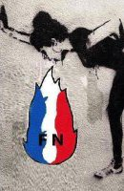
Sur le Front d'Avignon
http://www.laviedesidees.fr/Sur-le-Front-d-Avignon.html
Qui vote pour le Front National ? Pas forcément les « exclus ». Une enquête menée à Avignon pendant les élections régionales de 2015 révèle le profil socialement contrasté des électeurs frontistes. Si le FN profite surtout de l'abstention, il resterait impopulaire dans les milieux populaires...

Émigrés, immigrés, réfugiés
http://www.monde-diplomatique.fr/2017/04/A/57390
• Au 1er janvier 2015, 7,3 millions de personnes nées et résidant en France, soit 11 % de la population, avaient au moins un parent immigré (né de nationalité étrangère à l’étranger). Pour 45 % d’entre elles, ce parent était originaire d’Europe, 42 % du Maghreb ou d’Afrique subsaharienne, 9 % d’Asie et 4 % d’Amérique-Océanie. La France comptait alors 2,8 millions d’étrangers non communautaires.
• D’après le ministère des affaires étrangères, 1,7 million de Français étaient inscrits sur le registre des Français établis hors de France en 2015, dont 37 % vivaient dans l’Union européenne. Au total, le nombre d’émigrés français serait compris entre 2 et 3 millions.
• En 2016, 227 550 titres de séjour ont été attribués (contre 196 535 en 2010, soit une augmentation de 15,8 %).
• Motifs d’attribution des titres de séjour en 2016 :
— familial : 88 010 (contre 83 182 en 2010, soit une augmentation de 5,8 %), dont 48 725 concernent des familles de Français ;
— études : 70 250 (contre 65 281 : + 7,6 %) ;
— économique : 22 575 (contre 18 280 : + 23,5 %) ;
— humanitaire (réfugié, asile territorial ou protection subsidiaire, étranger malade…) : 32 285 (contre 18 220 : + 77,2 %) ;
— divers (visiteur, étranger entré mineur, ancien combattant, retraité…) : 14 430 (contre 11 572 : + 24,7 %).
• En 2016, 85 244 demandes d’asile ont été déposées à l’Office français de protection des réfugiés et apatrides (Ofpra), contre 52 762 en 2010 ; 26 351 demandes ont fait l’objet d’une réponse positive, de la part de l’Ofpra ou de la Cour nationale du droit d’asile (CNDA), contre 10 377 en 2010.
• En 2016, 12 961 étrangers en situation irrégulière ont été reconduits de force dans leur pays (11 700 en 2010). Le nombre d’« éloignements et départs aidés » s’est élevé à 3 468 (12 034 en 2010). Enfin, il y a eu 8 278 « éloignements et départs spontanés » (4 292 six ans plus tôt).
Sources : « Être né en France d’un parent immigré », Insee Première, no 1634, 8 février 2017 ; « L’admission au séjour — les titres de séjour » (PDF), « Les demandes d’asile » (PDF) et « L’éloignement des étrangers en situation irrégulière en 2016 » (PDF), ministère de l’intérieur, direction générale des étrangers en France (DGEF), 16 janvier 2017.

Histoire de l'immigration : Le rapport Stora
http://www.cafepedagogique.net/lexpresso/Pages/2017/03/31032017Article636265446449821145.aspx
Où en est la recherche sur l'histoire de l'immigration ? Le rapport de Benjamin Stora fait le point sur l'évolution des questionnements, celle des sources et propose des préconisations. "De fait, la recherche française a comblé en grande partie son décalage avec les mouvements de société apparus dans les années 1980 (émeutes Vaulx-en-Velin, marche pour l’égalité contre le racisme, mouvement antiraciste, émergence d’un parti politique ouvertement xénophobe.).. Ce rapport montre le foisonnement de la recherche française sur l’immigration (à contre-courant des idées reçues). Il montre également comment la recherche se renouvèle, en intégrant, en particulier en histoire, le mouvement et la globalisation, en renouvelant ses sources, ses problématiques, ses écritures", écrit B Stora. "Force est de constater, pourtant, que l’existence de tout ce savoir nR 17;a pas pénétré profondément la société française, qui continue d’être « travaillée » par les idées-reçues -quand elles ne sont pas fausses, sur l’immigration".
> zurück zum Inhalt

- Pédagogie – Education

Lehrerbedarfsprognose 2017
https://www.km.bayern.de/lehrer/meldung/5038/diese-lehrer-werden-gebraucht.html
Mit der "Prognose zum Lehrerbedarf in Bayern" will das Bildungsministerium allen am Lehrerberuf interessierten Abiturienten und Studenten Informationen über Angebot und Bedarf an Lehrern geben. Berücksichtigt werden jeweils die jüngsten vorliegenden Zahlen über Schüler, Lehrer und Lehramtsstudierende.

L'école, thème de campagne électorale ? Vous avez rêvé !
http://www.cafepedagogique.net/lexpresso/Pages/2017/03/06032017Article636243808843271583.aspx
Vous avez entendu les candidats parler de l'école durant cette campagne ? Ils ont pourtant des propositions, les ont exposées dans des livres, en parlent durant leurs meetings... Mais dans le brouhaha des affaires, on ne les entend pas. La question de l'école, comme bien d'autres importantes, passe à l'as. Alors on s'est mis à rêver d'une autre campagne, avec du contenu.

Le Défenseur des droits demande la scolarisation de tous les enfants en Guyane
http://www.cafepedagogique.net/lexpresso/Pages/2017/03/06032017Article636243808810771167.aspx
Jacques Toubon, Défenseur des droits, intervient pour garantir le droit à l'éducation de tous les enfants en Guyane. Dans ce département en forte croissance démographique, "d’ici les 10 prochaines années les besoins en constructions scolaires sont estimés à 10 lycées, 9 collèges et 400 classes du premier degré", estime un rapport de mission du Défenseur. De nombreux enfants ne sont toujours pas scolarisés. Le taux de scolarisation à 3 ans est de 80% ; de 4 à 5 ans, il est de 9 /10 des enfants scolarisés29. Cependant, certains enfants de population étrangère, selon la Ligue des droits de l’Homme, resteraient sur des listes d’attente. Près de 2000 enfants allophones ne sont pas scolarisés.

Orientation : Les écoles d'ingénieur
http://www.cafepedagogique.net/lexpresso/Pages/2017/03/06032017Article636243808764989331.aspx
Près de 200 écoles d'ingénieur sont proposées après le bac. Un nouveau Dossier de l'Onisep permet de s'y retrouver. La prépa est-elle un passage obligé pour rejoindre une école d’ingénieurs ? Quels sont les frais à prévoir pour son cursus et quelles sont les aides possibles ? Pour rejoindre une formation en apprentissage, quelles sont les démarches à effectuer ? Voilà quelques unes des questions abordées dans ce Dossier. Il présente les différentes voies d’accès en école d’ingénieurs, le déroulé des études une fois admis, ainsi que les perspectives de carrière qui attendent les futurs diplômés. Outre un reportage "24 h sur un campus", le Dossier propose de nombreux témoignages d'étudiants, recruteurs et directeurs d'école qui permettent une découverte vivante des cursus et des qualités attendues des candidats.

Les universités françaises moins bien classées en 2017
http://www.cafepedagogique.net/lexpresso/Pages/2017/03/08032017Article636245548966363912.aspx
Les établissements d'enseignement supérieur français perdent du terrain au palmarès des universités mondiales, selon le dernier QS World University Rankings by Subject. La septième édition du QS Subject Rankings parue aujourd'hui présente la liste des meilleures universités du monde dans 46 matières différentes. Comme le montrent les tableaux, les institutions universitaires françaises sont moins représentées dans le top 50 et le top 100 cette année.
Violences dans un lycée de Saint-Denis
http://www.cafepedagogique.net/lexpresso/Pages/2017/03/08032017Article636245548961988856.aspx
Une violente intrusion dans le lycée Suger de Saint-Denis (93) le 7 mars a entrainé l'intervention de la police et l'arrestation d'une cinquantaine de jeunes élèves d'autres établissements et du lycée. La ministre a réuni les représentants du personnel, des parents et des lycéens des 3 établissements concernés.

Le manque de sommeil altère le cerveau des ados
http://www.cafepedagogique.net/lexpresso/Pages/2017/03/10032017Article636247272873346893.aspx
Ne pas assez dormir ou se coucher trop tard entraine une diminution du volume de matière grise du cerveau des adolescents, annonce l'Inserm. Ces conclusions ont été obtenues par des chercheurs de l’Inserm de l’Unité 1000 « Neuroimagerie et psychiatrie » (Inserm/Université Paris-Descartes/Université Paris-Sud) qui ont étudié le cerveau et les habitudes de sommeil de 177 élèves de 14 ans. Les chercheurs ont étudié les habitudes de sommeil de 177 élèves de 14 ans scolarisés dans des collèges de région parisienne. En moyenne, les enfants se couchent à 22h20 en semaine pour se lever à 7h06 et se couchent à 23h30 le weekend pour se lever à 9h45. Mais il existe de fortes disparités entre les adolescents. Les chercheurs ont constaté qu’une durée de sommeil courte (moins de 7h) en semaine et qu’une heure de coucher tardive le week-end, étaient corrélés avec d es volumes plus petits de matière grise dans plusieurs régions cérébrales (le cortex frontal, le cortex cingulaire antérieur et le précuneus. Le résultat le plus significatif de notre étude est très certainement celui qui montre que plus les adolescents se couchent tard le weekend, plus leur volume de matière grise est diminué.

Le corps dans la classe de langue
http://www.cafepedagogique.net/lexpresso/Pages/2017/03/16032017Article636252436289645971.aspx
Apprendre une langue suppose la mise en je(u) du corps, de l'affect et de l’intellect. La dramatisation et le jeu sont des modalités maintenant courantes en classe de langues. On sait combien les gestes, les mouvements corporels, l’intonation sont importants dans la communication, mais aussi combien la sollicitation du corps peut être difficile, voire intrusive dans certains contextes… Comment alors convoquer le corps de l’apprenant et l’émotion pour qu’ils soient au service de l’apprentissage ? Et celui de l’enseignant ? Le 15ème Rendez-Vous du secteur Langues du GFEN, les 25 et 26 mars à Vénissieux, tentera de proposer des mises en situation et des réflexions sur la façon de mobiliser le corps dans la construction de la compétence langagière. Ateliers et conférences sont au programme.

Macron promet une "réforme en profondeur" de l'Ecole
http://www.cafepedagogique.net/lexpresso/Pages/2017/03/20032017Article636255901680943765.aspx
S'exprimant sur France 2 le 19 mars, Emmanuel Macron amis en avant son programme éducatif annonçant vouloir " une réforme en profondeur de l'école". "Je n'aurais pas eu cette politique en matière d'éducation",a-t-il dit pour se démarquer de F Hollande. "Il fallait réformer les enseignants. J'ai une politique différente. Je souhaite une école qui transmette davantage, remettre les classes bilangues et l'enseignement des humanités, faire plus en zone d'éducation prioritaire". Son programme éducatif parait pourtant peu cohérent.

Innovantes ou réacs : les écoles Espérance Banlieues
http://www.cafepedagogique.net/lexpresso/Pages/2017/03/21032017Article636256804280073695.aspx
Dans Le nouvel Obs, Agathe Ranc décrypte les écoles Espérances banlieues. Financées par ds fondations privées, proches du milieu traditionaliste catholique et de la droite filloniste, ces écoles hors contrat pèsent pas grand chose : 350 élèves réparties dans 8 écoles. Mais, très richement dotées, elles servent de vitrine à l'offensive du privé pour obtenir du financement public et abolir la frontière public / privé.

Palmarès des Lycées

Palmarès des lycées : Qu'est ce qui fait la réussite du lycée Utrillo de Stains ?
http://www.cafepedagogique.net/lexpresso/Pages/2017/03/22032017Article636257640322889165.a
Dans le palmarès des lycées 2017, un établissement se détache : le lycée polyvalent Utrillo de Stains (93). So nom revient dans les 10 premiers lycées dans 3 des 4 séries du lycée général et technologique. Utrillo est 2ème pour la filière STMG et 6ème pour les séries S et L. Un résultat qui est obtenu avec un taux d'accès au bac excellent et un taux de réussite très supérieur à ce qui es attendu compte tenu de l'origine sociale des élèves. Comment le lycée fait il pour combattre les pesanteurs sociales et donner leur chance à ses élèves ? Olivier Chesneaux, proviseur, nous donne quelques pistes d'explication....

Le contre palmarès des lycées
http://www.cafepedagogique.net/lexpresso/Pages/2017/03/22032017Article636257640314607809.aspx
Le classement des lycées. Connaissez-vous le lycée Utrillo de Stains (93) ? Non ? C'est pourtant un des meilleurs lycées de France. Pour nous il cumule les bonnes places dans le peloton de tête des lycées français : sixième lycée pour la série L, sixième aussi pour la série S, deuxième pour la série STMG. C'est le seul lycée que l'on retrouve ainsi 3 fois en haut des listes des indicateurs des 4 séries du lycée général et technologique. Du moins dans la lecture qu'en fait le Café pédagogique. S'il est impossible d'enfermer la réalité du travail effectué dans les établissements dans des statistiques, il est possible d'utiliser les indicateurs de résultats des lycées publiés par le ministère de l'éducation nationale pour dévoiler des traces de ce travail. Encore faut-il vouloir les chercher. Parce qu'il y a plus de mérite à faire réussir les jeunes des quartiers populaire que d e sélectionner parmi les bons élèves pour remplir ses terminales, le Café pédagogique exploite les statistiques ministérielles pour mettre en avant les lycées qui font vraiment réussir les jeunes qui ont besoin de l'éducation nationale.
Qu'est ce qui fait la valeur d'un lycée ?
http://www.cafepedagogique.net/lexpresso/Pages/2017/03/22032017Article636257640306326453.aspx
Qu'est ce qui rend un lycée plus efficace qu'un autre ? Sous la direction de Brigitte Bajou, Fabienne Paulin‐Moulard et Thierry Bossard, l'Inspection générale étudie la validité des indicateurs mis au point par la Depp. Mais le rapport est surtout l'occasion d'une étude plus générale sur les valeurs du lycée où entrent l'architecture, les relations entre les adultes, les travaux donnés par les enseignants et un peu , quand même, les moyens.

Inégalités de réussite et d'investissement dans l'école française
http://www.cafepedagogique.net/lexpresso/Pages/2017/03/30032017Article636264555397316669.aspx
Les jeunes français sont-ils traités avec égalité quant à leur scolarité ? La publication d'une nouvelle édition de la Géographie de l'école, un atlas réalisé par le ministère de l'Education nationale (Depp), montre de fortes disparités entre départements et régions. Peut on lier les inégalités de réussite du primaire avec le devenir scolaire des élèves ? Où dépense-t-on leplus pour les élèves ? Ces dépenses se traduisent-elles par des taux de réussite meilleurs ?
Tout sur le bac
http://www.cafepedagogique.net/lexpresso/Pages/2017/03/31032017Article636265446473727701.as
De la préparation des sujets à la communication des résultats, le bac est une énorme machine qui met en branle des dizaines de milliers d'agents et des centaines de milliers de candidats. Une circulaire publiée au BO du 30 mars rappelle les règles avec l'obsession permanente de supprimer le risque de fraude. " La présente circulaire vise à sécuriser toutes les procédures de l'organisation du baccalauréat, tant au niveau national que local, en impliquant tous les acteurs concernés et en prenant en compte toutes les innovations technologiques, et ceci dans le but de garantir le bon déroulement de la session d'examen. Elle définit ainsi l'ensemble des règles de procédure applicables, chaque année, à la préparation, au déroulement et au suivi des épreuves ponctuelles des baccalauréats".

> zurück zum Inhalt

- langue(s)

Ressources sur la langue française
http://www.culture.gouv.fr/culture/dglf/ressources/

Banque de dépannage linguistique
http://66.46.185.79/bdl/presentation.html

Aide scolaire en grammaire
http://www.aidenet.eu/

Tolérances grammaticales et orthographe recommandée
- http://lamaisondesenseignants.com/index.php?action=afficher&id=1001&rub=31
- http://www.orthographe-recommandee.info/
- http://www.nouvelleorthographe.info/

Orthographe : le niveau baisse vraiment
https://www.scienceshumaines.com/articleprint2.php?lg=fr&id_article=37582
Sandra Andreu et Claire Steinmetz, « Les performances en orthographe des élèves en fin d’école primaire (1987-2007-2015) », Note d’information, n° 28, novembre 2016.
C’est ce que révèle une nouvelle étude de la Depp. Sur la même dictée d’une dizaine de lignes (67 mots) proposée depuis 1987 à des élèves de CM2, le nombre d’erreurs a encore progressé et la baisse des résultats qui avait été constatée entre 1987 et 2007 n’a pas été enrayée : en 2015, les élèves font en moyenne 17,8 erreurs contre 14,3 en 2007 et 10,6 en 1987. Parallèlement, le pourcentage d’élèves faisant moins de 6 fautes est passé de 31 % en 1987 à 16 % en 2007 et 8 % en 2015. L’augmentation sensible du nombre d’erreurs s’accompagne en outre d’une plus grande disparité des résultats, avec de moins en moins d’élèves orthographiant correctement le texte. C’est l’orthographe grammaticale qui demeure la source principale de difficultés : les règles d’accord entre le sujet et le verbe, mais surtout celles des accords de l’adjectif et du participe passé. Les écarts entre filles et garçons se creusent, à l’avantage des premières et l’augmentation du nombre d’erreurs est plus marquée chez les élèves « en retard ». En revanche, les écarts sociaux sont toujours d’ampleur équivalente mais à un niveau plus élevé : 19 erreurs en 2015 pour les enfants d’ouvriers contre 13 pour les enfants de cadres, alors que ces chiffres étaient respectivement de 12 et 6 en 1987.
Malgré les tentatives répétées d’améliorer la maîtrise de l’orthographe, le déclin des compétences est donc régulier et continu. Voilà de quoi relancer le débat sur la simplification de l’orthographe mais aussi plus symboliquement sur son rôle et sa fonction dans la société…

Création d'une agrégation de langues régionales
http://www.cafepedagogique.net/lexpresso/Pages/2017/03/23032017Article636258520529811070.aspx
La ministre l'avait laissé entendre dès 2016. Le Journal officiel du 23 mars instaure une agrégation externe et interne de langue régionale. Sept langues sont concernées : basque, breton, catalan, corse, créole, occitan, tahitien. L'arrêté définit les épreuves d'admissibilité et d'admission. La première session pourrait avoir lieu en 2018.

> zurück zum Inhalt

- Francophonie

Le Défenseur des droits demande la scolarisation de tous les enfants en Guyane
http://www.cafepedagogique.net/lexpresso/Pages/2017/03/06032017Article636243808810771167.aspx
Jacques Toubon, Défenseur des droits, intervient pour garantir le droit à l'éducation de tous les enfants en Guyane. Dans ce département en forte croissance démographique, "d’ici les 10 prochaines années les besoins en constructions scolaires sont estimés à 10 lycées, 9 collèges et 400 classes du premier degré", estime un rapport de mission du Défenseur. De nombreux enfants ne sont toujours pas scolarisés. Le taux de scolarisation à 3 ans est de 80% ; de 4 à 5 ans, il est de 9 /10 des enfants scolarisés29. Cependant, certains enfants de population étrangère, selon la Ligue des droits de l’Homme, resteraient sur des listes d’attente. Près de 2000 enfants allophones ne sont pas scolarisés.

- Littérature et culture

Toute la littérature française en ebooks gratuitement
http://www.gutenberg.org/browse/languages/fr
Près de 40 000 ebooks gratuits, au format html ou Epub ou encore Kindle. Avec ou sans les images. Et tout cela gratuitement ? C'ets ce que propose depuis des années le Projet Gutenberg. Les grands classiques de la littérature française sont tous là. Mais le projet a aussi numérisé des ouvrages rares qui intéressent d'autres disciplines, le Dictionnaire de Viollet le Duc par exemple avec toutes ses images.

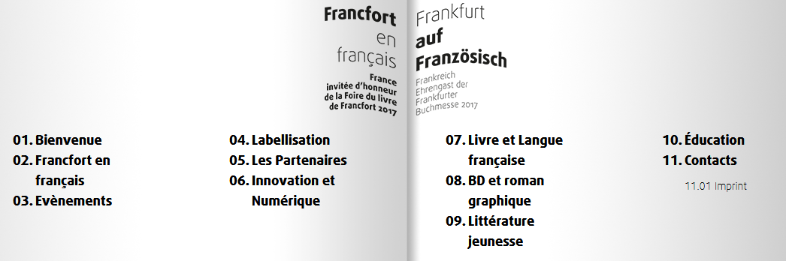

http://www.francfort2017.com/francfort-en-francais.html#!/page/fr/evenements.html

L’expo de la semaine : « Rodin l’expo du centenaire »
http://www.cafepedagogique.net/lexpresso/Pages/2017/03/10032017Article636247272898034709.aspx
« Rodin, l’expo du centenaire »
Le dossier pédagogique de « Rodin, l’expo du centenaire »
L’offre éducative du Grand Palais
Les ressources du musée Rodin
Le site Rodin du réseau Canopé
Le site du centenaire
Rodin au baccalauréat
Rodin, le sculpteur le plus connu de notre époque, est célébré au Grand Palais. Une exposition exceptionnelle lui est consacrée à l’occasion du centenaire de sa mort. Elle s’inscrit dans le cadre des nombreux événements qui vont avoir lieu partout en France et dans le monde, en 2017. Elle met en évidence son univers créatif, ses rapports avec le public et la manière dont les sculpteurs se sont approprié son esthétique. Riche de plus de 200 œuvres du Maître, sculptures, dessins, photographies…elle comprend aussi sculptures et dessins de Bourdelle, Brancusi, Picasso, Matisse, Giacometti, Beuys, Baselitz, Gormley….L’exposition renouvelle le regard porté sur ce géant de la sculpture, elle présente son œuvre, en insistant particulièrement sur les mutations du regard qu’elle a engendrées. Le jeune public, dès 5 ans, est très attendu, en famille ou avec ses enseignants, de nombreuses activités lui sont proposées. Les professeurs disposent d’un dossier pédagogique pour préparer leurs sorties scolaires.

CHANSON

musique de la semaine
http://www.musique-de-la-semaine.eu/index.html

rfi Musique
http://www.rfimusique.com/
RFI la sélection du mois
Chaque mois, une sélection de nouveautés musicales (tendances world, françaises et francophones), unique et représentative de la diversité musicale de RFI, est faite ...
Tour de France
http://www.le-tour.net
http://www.facebook.com/pages/Disco-Tour-de-France-DJ-Thomas-Bohnet/202864076431648

Deezer
http://www.deezer.com/de/search/
Deezer: Ein Jahr lang 20 Millionen Songs gratis hören.
Spotify sollte sich warm anziehen - nicht nur wegen der eisigen Temperaturen draußen, sondern auch wegen Deezer. Auf der Online-Musik-Plattform hören Sie 20 Millionen Songs ein Jahr lang gratis - so oft, so lange und wann Sie wollen.
Französische Chansons per Mail als MP3 Dateien

Das Chansonarchiv des Musikwissenschaftlichen Instituts der Universität des Saarlandes enthält über 20.000 französische Chansons (gestiftet aus dem Privatarchiv von Gerd Heger), die dort digitalisiert wurden.
Das Landesinstitut für Pädagogik und Medien hat eine Lizenz von der GEMA erworben und kann die Titel Lehrerinnen und Lehrern für den Unterricht legal und kostenlos zur Verfügung stellen. In der Regel haben die Dateien einen Umfang von weniger als 10 MB und dürften problemlos per Mail ankommen.
Die CDs sind in alphabetischer Reihenfolge der InterpretInnen unter folgendem Link zu finden: http://www.uni-saarland.de/fak3/chansonarchiv/
Bei Bedarf bitte eine Mail schicken an wwinkler@lpm.uni-sb.de und InterpretIn und Titel des gewünschten Chansons mitteilen.
Selbstverständlich können auch alle CDs vor Ort und live begutachtet werden – Kontakt und Terminvereinbarung bei Frau Wojtyniak: Tel. 0681-302 2318 oder wojtyniak@mx.uni-saarland.de

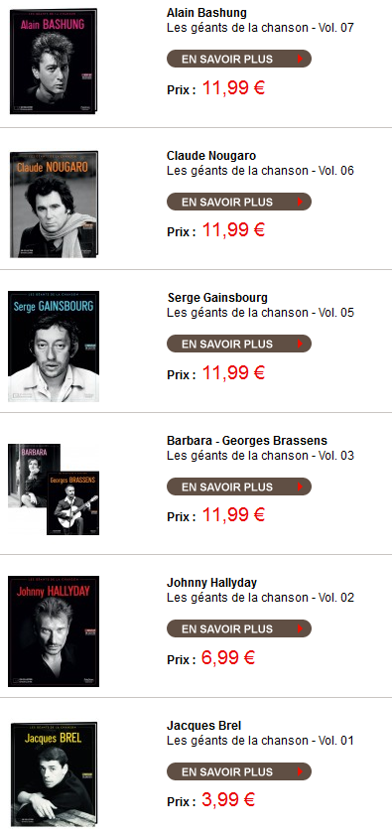 | Les géants de la chanson  http://boutique.lemonde.fr/cd/les-geants-de-la-chanson.html  Les artistes mythiques qui ont marque l’histoire de la chanson, réunis pour la première fois dans une collection événement !  Retrouvez les plus grandes chansons de Jacques Brel, Johnny Hallyday, Georges Brassens, Barbara, Serge Gainsbourg, Michel Delpech, Edith Piaf, Claude Nougaro, Nino Ferrer, Yves Montand, Juliette Greco, Boris Vian, Daniel Balavoine et bien d’autres encore…  Dans chaque volume :  - 1 CD exclusif de 20 titres incontournables à redécouvrir  - 1 livret inédit de 28 pages illustrées de textes passionnants et de photos exceptionnelles  - 1 poster d’archives en cadeau inédit : « l’artiste vu par Le Monde et Télérama » (format 42 × 51cm) reproduisant une sélection d’articles et d’extraits, soigneusement choisi par les rédactions du Monde et de Télérama, proposant un aperçu de la carrière de l’artiste, vu sous l’angle des médias.

Cinéma

Rendez-Vous ciné – Der Treffpunkt des französischen Kinos
http://www.rendez-vous-cine.de/
Le Bureau du Cinéma de l’Ambassade de France offre tout un tas d’informations très utiles sur ce portail dédié au cinéma français. On apprécie tout particulièrement les rubriques constamment actualisées sur les sorties de films français en Allemagne, les cinémas de votre ville qui les proposent en version originale. Enfin , tous les films qui passent jour après jour à la télévision sur les chaînes accessibles en Allemagne.
Le cinéma (en) français à la carte!

DVD-Neuerscheinungen
http://www.rendez-vous-cine.de/dvd

Französischer Film
http://www.franzoesischerfilm.de/

L’actualité du cinéma
http://www.telerama.fr/cinema/
http://www.allocine.fr/

MyFrenchFilmFestival
http://www.myfrenchfilmfestival.com/fr/presentation

Le film de la semaine : « Sage femme » de Martin Provost
http://www.cafepedagogique.net/lexpresso/Pages/2017/03/22032017Article636257640296170073.aspx
Qu’est-ce aujourd’hui qu’une femme libre ? Comment concilier épanouissement personnel et engagement professionnel, désir d’amour et soif d’indépendance ? Loin des pamphlets féministes ou des ‘ questions de cours’, le réalisateur Martin Provost (« Séraphine », 2008, « Violette », 2013) nous propose une fable contemporaine, tonique et troublante, sur les destins croisés de deux femmes de génération et de condition différentes. Grâce à l’interprétation magistrale de grandes comédiennes (Catherine Frot et Catherine Deneuve), ensemble à l’écran pour la première fois, dans des rôles écrits pour elles, « Sage femme » nous livre la confrontation salutaire entre Claire, vouée corps et âme à son métier et à une conception stricte du devoir, et Béatrice, amoureuse de l’amour et du pur présent, brûlant sa vie sans compter. A dis tance du récit factice d’un choc de caractères dissymétriques, la comédie dramatique se colore de lyrisme et de fantaisie poétique et prend même des allures de conte philosophique. A sa façon, souvent émouvante, parfois maladroite, la fable imaginée par Martin Provost nous donne à voir l’humanité partagée et les choix singuliers de deux femmes aspirant à leur liberté.

Le film de la semaine : « Pris de court » de Emmanuelle Cuau
http://www.cafepedagogique.net/lexpresso/Pages/2017/03/29032017Article636263695898793274.aspx
Jusqu’où peut aller l’amour d’une mère pour ses enfants en grand danger ? Quel concours de circonstances peut conduire une femme intègre à se métamorphoser en hors-la-loi ? Avec sa coscénariste Raphaëlle Desplechin, la réalisatrice Emmanuelle Cuau imagine la mécanique implacable qui entraîne une jeune joaillière, élevant seule ses deux fils, de la légalité au ‘crime en bande organisée’. La cinéaste nous offre une fiction intense, évoluant du drame social au ‘thriller familial’. A distance de l’introspection psychologisante et du déterminisme sociologique, la cinéaste privilégie l’enchaînement des événements et les revers de fortune, filmés comme la succession logique de passages à l’acte aux conséquences irréversibles. Avec ses plages d’accalmie et ses brusques embardées, « Pris de court » sort des voies balisé es et embarque sous nos yeux sa petite troupe unie face à l’adversité dans un rêve de liberté, au-delà de toute morale. Et si, à sa manière souterraine, Emmanuelle Cuau rendait ici un hommage discret au grand maître américain du suspense, Alfred Hitchcock ?

> zurück zum Inhalt
- Histoire et Géographie

Spécial Centenaire de la Grande Guerre

Centenaire 14-18 : Les monuments aux morts présentés au Panthéon
http://www.cafepedagogique.net/lexpresso/Pages/2016/05/24052016Article635996694637553661.aspx
36 000 communes françaises c'est 36 000 monuments à la mémoire des Poilus tombés au champ d'honneur. Dans le cadre de la Mission du centenaire de la Première Guerre mondiale, une exposition, « 36 000 communes, 36 000 cicatrices » présente le premier recensement photographique des monuments aux morts. Son objectif est de montrer l’immensité du premier conflit mondial et la puissance de sa mémoire. Ce recensement est complété par deux présentations de photographies, « Présence d’une génération perdue » de Raymond Depardon, et « La guerre des gosses » de Léon Grimpel réalisée en 1915.
Le centenaire de la bataille de Verdun
http://eduscol.education.fr/histoire-geographie/actualites/actualites/article/un-evenement-le-centenaire-de-la-bataille-de-verdun.html
Le 21 février 1916 débutait la bataille de Verdun, l'une des plus longues et des plus dévastatrices de la Première Guerre mondiale. Jusqu'au 29 mai 2016, date officielle retenue pour la commémoration nationale de la bataille de Verdun (en présence d'Angela Merkel et de François Hollande à Douaumont), les événements en lien avec la bataille vont se succéder. Le cycle des commémorations commencera en février par une cérémonie au Bois des Caures, détruit lors du premier jour de la bataille et par la réouverture du Mémorial de Verdun totalement repensé et agrandi. Dans le cadre de ces commémorations, le Mémorial propose un MOOC (une formation en ligne ouverte à tous) pour faire le point sur les derniers débats historiographiques et l'état des lieux de la recherche scientifique.
La guerre de 14 en vidéos
http://www.cafepedagogique.net/lexpresso/Pages/2016/01/15012016Article635884405109597040.aspx
Comment a-t-on vécu la première guerre mondiale dans le nord et l'est de la France ? De façon très diverses selon qu'on était en zone occupée ou non, Alsacien Lorrain ou non. C'est cette histoire fragmentée que France 3 Nord Est fait remonter à travers des vidéos et des témoignages. Une façon intéressante et nouvelle d'aborder la mémoire de la guerre.
Une plate forme pour découvrir la guerre 1914-18 au quotidien
http://www.cafepedagogique.net/lexpresso/Pages/2015/12/18122015Article635860200114098488.aspx
Comment découvrir ce qu'ont pensé, décidé et ressenti les Français durant la Grande Guerre ? Les familles gardent précieusement les correspondances familiales où l'on sait lire entre les lignes les souffrances et les découvertes. Un efamille a su garder une énorme correspondance et une masse de documents : la famille Résal. Pierrick Hervé, professeur au lycée Guist'Hau de Nantes et Marie-Christine Bonneau-Darmagnac, professeure au collège Jules Verne de Buxerolles participent à la construction d'une plate forme numérique qui a commencé à mettre à disposition des collégiens et lycéens des documents qui invitent à un véritable voyage dans le temps.
Concours Eustory : "Verdun, lieu de mémoire européen ?"
S'inscrire
http://www.eustory.fr/le-concours/formulaire-dinscription/
Un concours scolaire à dimension franco-allemande est mis en place à l'occasion des commémorations du centenaire de la bataille de Verdun.
Ce concours est une initiative de Eustory-France et de la Mission du centenaire de la Première Guerre mondiale, soutenu par le ministère de l'Éducation nationale, de l'Enseignement supérieur et de la Recherche et par le Plénipotentiaire de la République fédérale d'Allemagne chargé des relations culturelles franco-allemandes.
L'archéologie de la Première Guerre mondiale
Un webdocumentaire propose une exploration documentaire à la recherche des disparus de la Grande Guerre. Ce webdocumentaire, permettra aux élèves de découvrir à la fois l'histoire quotidienne des combattants de toutes nationalités, mais également le travail des archéologues de l'Inrap . Ils pourront suivre ainsi les derniers instants du soldat Pierre Grenier à Roclincourt, découvrir les sculptures et peintures pariétales laissées par les soldats réfugiés dans des grottes ou analyser les objets retrouvés par les chercheurs et les archéologues dans les tranchées.
Une exposition temporaire se déroule jusqu'au 5 mai 2016 au palais du Tau à Reims, elle est consacrée à l'archéologie et la Grande Guerre.
Voir le Webdoc
http://www.700000.fr/
A propos de l'exposition
https://pedagogie.ac-reims.fr/index.php/ecole-college-bis/separateur-5/hist-geo-college/174-s-informer-hist-geo-ed-civ-cycle-4/3550-exposition-de-terre-et-d-acier-archeologie-de-la-grande-guerre

Le Finistère dans la Guerre 1914-1918 - Outil pédagogique
Un dossier complet et passionnant sur le Finistère dans la Grande Guerre.
Voir
http://www.archives-finistere.fr/node/882

Les webdocumentaires sur la Première Guerre mondiale
À l'occasion du Centenaire, de nombreux webdocumentaires sur la Première Guerre mondiale ont été créés. Ces créations multimédias permettent, grâce à une structure narrative originale et le plus souvent participative, de découvrir les grandes thématiques de la Grande Guerre à travers des sélections d'images, de sons et de textes. Voici une liste non-exhaustive de ces ressources. Elle sera régulièrement mise à jour.
Voir
http://centenaire.org/fr/autour-de-la-grande-guerre/web/les-webdocumentaires-sur-la-premiere-guerre-mondiale

12ème édition de la lettre d'information (Reims)
La 12ème édition de la lettre d'information concernant l'actualité des commémorations du centenaire de la Première Guerre mondiale est en ligne. A signaler le hors-série de l'Histoire par l'image et un reportage, « Au cœur des tranchées » de France Tv Info.
La lettre d'information
http://cache.media.education.gouv.fr/file/2015/39/1/12_lettre_information_centenaire_533391.pdf
Au cœur des tranchées
http://www.francetvinfo.fr/societe/guerre-de-14-18/video-plongee-dans-l-enfer-des-tranchees_453734.html
L'histoire par l'image, spécial 1ère guerre
http://www.histoire-image.org/site/lettre_info/hors-serie-premiere-guerre-mondiale.php

Histoire de l'immigration : Le rapport Stora
http://www.cafepedagogique.net/lexpresso/Pages/2017/03/31032017Article636265446449821145.aspx
Où en est la recherche sur l'histoire de l'immigration ? Le rapport de Benjamin Stora fait le point sur l'évolution des questionnements, celle des sources et propose des préconisations. "De fait, la recherche française a comblé en grande partie son décalage avec les mouvements de société apparus dans les années 1980 (émeutes Vaulx-en-Velin, marche pour l’égalité contre le racisme, mouvement antiraciste, émergence d’un parti politique ouvertement xénophobe.).. Ce rapport montre le foisonnement de la recherche française sur l’immigration (à contre-courant des idées reçues). Il montre également comment la recherche se renouvèle, en intégrant, en particulier en histoire, le mouvement et la globalisation, en renouvelant ses sources, ses problématiques, ses écritures", écrit B Stora. "Force est de constater, pourtant, que l’existence de tout ce savoir nR 17;a pas pénétré profondément la société française, qui continue d’être « travaillée » par les idées-reçues -quand elles ne sont pas fausses, sur l’immigration".
Les régions les plus riches en Europe
http://www.cafepedagogique.net/lexpresso/Pages/2017/03/31032017Article636265446439977269.aspx
Comment évoluent les régions phares de l'Europe ? Eurostat vient de publier son classement 2015. On peut le comparer aux années antérieures pour montrer les rééquilibrages en Europe et aussi les inégalités. Ainsi Londres reste la 1ère région européenne mais l'écart a fortement augmenté depuis 2013. En 2013 le PIB moyen de la région reprsentait325% du PIB moyen de l'Europe. En 2015 c'est 580%. La Slovaquie avec Bratislava est à la 5ème place en Europe et gagne un rang. Prague monte de 3 rangs et se hisse à la 6ème place. L'Ile de France reste à la 8ème place avec 176% du PIB européen.

> zurück zum Inhalt
- France – Allemagne – Europe

www.ofaj.org : Le site internet OFAJ change d'image
www.ofaj.org
Avec des statistiques en progression constante (31 000 abonnés à la Newsletter et 3 500 visiteurs par jour en moyenne), l'OFAJ a, ces dernières temps, poursuivi enquêtes et sondages pour cerner les besoins et les attentes des internautes, des jeunes et de ses partenaires. Cet été, le site a été repensé, testé auprès des utilisateurs, puis la migration des données a démarré. Aujourd'hui, la page d'accueil du site garde les couleurs flashy du logo, mais l'arborescence a été totalement remodelée. Bien entendu, le site est entièrement bilingue et permet à tout moment à l'internaute de passer d'une langue à l'autre. Les normes d'accessibilité ont été respectées. L'OFAJ pense déjà à demain, se prépare à lancer la première communauté web franco-allemande et prévoit d'utiliser davantage les fonctionnalités du Web 2.0.
Vous recherchez un stage, un job ou un emploi ? Consultez nos annonces en ligne
http://www.ofaj.org/kleinanzeigen?L=147758&K=IJT45260IJL40153II7659531IS1
DFJW-Programme im Hochschulbereich
http://www.dfjw.org/ausschreibungen?L=163484&K=IJT49810IJL44552II12455306IS1
Sie sind Studentin oder Student? Sie möchten ein deutsch-französisches Seminar organisieren, ein Praktikum in Frankreich absolvieren oder benötigen für Ihre Abschlussarbeit einen Rechercheaufenthalt im Nachbarland? Dann entdecken Sie die Programme und Stipendien des DFJW!
Kulturfondue: Deutsch-französische Austauschprogramme http://kulturfondue.wordpress.com/

Le programme Sauzay
Au B.O.
Une note parue au B.O. du 6 septembre rappelle les caractéristiques du programme Sauzay. Destiné aux élèves de 4ème, 3ème, 2de et 1ère, le programme Sauzay permet un séjour de trois mois en Allemagne sur la base de la réciprocité. Les frais de transport et séjour sont à la charge de la famille.

eTwinning - Schulpartnerschaften in Europa – Newsletter
www.etwinning.de/service/newsletter/index.php
Der eTwinning-Newsletter erscheint einmal im Monat und bietet aktuelle Informationen über internetgestützte Schulpartnerschaften in Europa.

Kontaktseite französischer Deutschlehrer
www.adeaf.fr

Le "couple franco-allemand" et l'Europe à travers la caricature (1945-2013)
http://www.cvce.eu/education/unit-content/-/unit/c3c5e6c5-1241-471d-9e3a-dc6e7202ca16/564c876d-9b1c-4130-8976-d4c7ebd0f3de

> zurück zum Inhalt

- médias – Fernsehtipps u.a.

Avez-vous découvert le nouveau Télérama.fr ?
Nous sommes heureux de vous accueillir dans ce nouvel univers :
laissez-vous guider et profitez de quelques astuces.
- Tout savoir de la culture ? Un flux d'actualité culturelle alimenté en permanence : articles, sons, vidéos, photos... Tous les formats sont exploités pour vous donner la meilleure information dans les domaines de la télévision, du cinéma, de la musique, des livres, ... Sélectionnez le fil qui vous passionne !
- Vous ne voulez pas manquer les bonnes émissions télé du soir ? Une grille des programmes de télévision complète (plus de 280 chaînes), personnalisable et plus ergonomique que jamais; ainsi que toutes les critiques (cinéma, disques, livres ...) du magazine.
- Donnez votre avis ! Vous commentez les critiques et vous réagissez à tous les articles quel que soit le sujet traité.
Pour profiter, dès aujourd'hui, des services réservés de Télérama.fr : inscrivez -vous !
- Choisissez vos newsletters
- Personnalisez votre grille télé
- Créez des alertes et des favoris sur les sujets qui vous passionnent

> zurück zum Inhalt

Livres, revues

> zurück zum Inhalt

- Logiciels

Download-Charts: Top 100 des Monats
http://www.chip.de/Downloads-Download-Charts-Top-100-des-Monats_32417777.html

Die 100 beliebtesten Deutsch sprechenden Downloads & Apps
http://www.chip.de/artikel/Top-100-Die-beliebtesten-Downloads-auf-Deutsch_38741266.html?utm_source=daily-downloads&utm_medium=chip-newsletter&utm_campaign=2014-11-17+19%3A30%3A00

Die 100 besten Add-ons für den Firefox
http://www.chip.de/bildergalerie/Die-100-besten-Add-ons-fuer-den-Firefox-Galerie_44231012.html

Die 77 beliebtesten Microsoft-Tools
http://www.chip.de/bildergalerie/Die-77-beliebtesten-Microsoft-Tools-Galerie_38128636.html

Le Journal du Net : téléchargement
http://telechargement.journaldunet.com/

> zurück zum Inhalt

- Pour vos cours de français - Unterrichtsmaterialien und - ideen

Mes coups de cœur

n°1

Le "couple franco-allemand" et l'Europe à travers la caricature (1945-2013)
http://www.cvce.eu/education/unit-content/-/unit/c3c5e6c5-1241-471d-9e3a-dc6e7202ca16/564c876d-9b1c-4130-8976-d4c7ebd0f3de

n°2

Présidentielles 2017

L’élection présidentielle expliquée aux enfants

http://www.liberation.fr/apps/2017/03/le-ptit-libe-election-presidentielle/#/

Präsidentschaftswahlen in Frankreich 2017
https://www.lehrer-online.de/unterrichtseinheit/ue/praesidentschaftswahlen-in-frankreich-2017/?utm_source=CleverReach&utm_medium=email&utm_campaign=13-02-2017+Lehrer-Online-Newsletter+09%2F2017&utm_content=Mailing_10346771
Diese Unterrichtseinheit, die nach und nach ergänzt wird und aktuelle Ereignisse aufgreift, fokussiert die momentane politische Lage in Frankreich. Jetzt mit neuen Materialien zu den Vorwahlen der Linksparteien, zur „Affaire Penelope“ sowie zu Marine Le Pens Wahlkampf und Wahlprogramm!

Election : L'assemblée nationale expliquée aux petits
http://www.cafepedagogique.net/LEXPRESSO/Pages/2017/03/22032017Article636257640153511997.as
En prévision des élections législatives, l'Assemblée nationale présente son rôle et son élection dans des pages destinées aux juniors. Un kit pédagogique peut être téléchargé sur l'histoire et le fonctionnement de l'Assemblée. Une bande dessinée revient efficacement sur ces sujets.

Le "couple franco-allemand" et l'Europe à travers la caricature (1945-2013)
http://www.cvce.eu/education/unit-content/-/unit/c3c5e6c5-1241-471d-9e3a-dc6e7202ca16/564c876d-9b1c-4130-8976-d4c7ebd0f3de

Durch das Jahr: Frühling und Ostern (Hueber)
Zu den kostenlosen Kopiervorlagen
Zur Einstimmung auf den Frühling und auf Ostern haben wir die Kopiervorlagen Voici le printemps !, Pâques en Europe und Joyeuses Pâques für das Niveau A2 vorbereitet.

Un test avec Le p'tit Libé
http://www.liberation.fr/apps/2017/03/le-ptit-libe-semaine-de-la-presse/
Origine du document, contexte, auteur : le P'tit Libé invite les écoliers et collégiens à décrypter l'actualité dans un petit jeu. A découvrir..

1:54 (au cinéma le 15/03) : le dossier pédagogique
http://www.zerodeconduite.net/154/dossier_pedagogique.html
En suivant le personnage de Tim, lycéen victime d’humiliations incessantes de la part de deux de ses camarades, sous le regard complice des autres élèves, Yan England parvient démonter l’engrenage du harcèlement scolaire.
À la fois accessible (les adolescents ne manqueront pas de s’identifier au personnage de Tim, à la fois héros et victime) et thématiquement très riche, 1:54 apparaît comme un excellent support pour un travail pédagogique sur les questions de harcèlement, de cyberharcèlement et d’homophobie.

Dire l’amour : Explorations poétiques contemporaines
https://www.ac-paris.fr/portail/jcms/p1_1454076/dire-lamour-pluralite-des-dictions-possibles?platform=hootsuite
Sur le site de l’académie de Paris, Matthieu Gosztola, professeur de lettres au collège André Malraux, poète et critique, propose un choix de poèmes contemporains pour explorer au cycle 4 le thème « dire l’amour ». Des pistes pédagogiques sont proposées pour favoriser une appropriation sensible et créative de ces œuvres, pour « installer les lecteurs au cœur de la parole poétique », pour « déterritorialiser et aborder la poésie à travers le dialogue des genres ».

Outils égalité filles-garçons
https://www.reseau-canope.fr/outils-egalite-filles-garcons.html?IDCONTACT_MID=a33b31217c589851d15538991e0#1?utm_source=e-mailing&utm_medium=e-mail&utm_campaign=figures_ombre_abo
Le site internet des « Outils pour l'égalité entre les filles et les garçons » à l'école a pour objectif de rappeler les grands enjeux de la transmission, à l'école et par l'école, d'une culture de l'égalité entre les filles et les garçons, entre les femmes et les hommes. Il est conçu selon une approche transversale qui engage l'ensemble des disciplines enseignées et les actions éducatives qui les accompagnent.

Eduquer contre le racisme et l’antisémitisme
https://www.reseau-canope.fr/eduquer-contre-le-racisme-et-lantisemitisme.html?IDCONTACT_MID=a33b31217c589851d15538991e0#2?utm_source=e-mailing&utm_medium=e-mail&utm_campaign=figures_ombre_abo
L’école et ses partenaires se mobilisent en faveur de la lutte contre le racisme et l’antisémitisme. Dans ce cadre, Réseau Canopé propose sur une plateforme dédiée un ensemble de ressources pour comprendre les principales notions, agir en classe contre les discriminations et accompagner la mise en œuvre de partenariats et de projets.

Stratégie de lecture et écriture : Des aide-mémoires pour les élèves
https://www.strategieslectureecriture.com/aff-eleves3ecycleprimaire
Comment rédiger un texte selon la nature du texte ? Comment l'améliorer ? Comment corriger ? Le site Stratégies lecture animé par des enseignants de l'Université Laval au Québec, propose des aide-mémoires destinés aux élèves. Par exemple, pour rédiger un texte qui raconte, je regarde mon plan, j'ajoute ou j'enlève des idées, je découpe mon texte en paragraphe. J'utilise des marqueurs de relation pour passer d'une idée à l'autre". A noter que le site propose également des fiches d'accompagnement pour les enseignants.
Un Mooc contre le racisme et l'antisémitisme
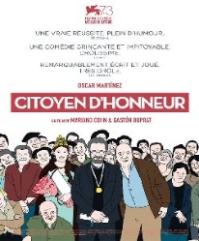
https://www.fun-mooc.fr/courses/fmsh/121001/session01/about
Conçu par le sociologue Michel Wieviorka, le MOOC « racisme et antisémitisme » dresse un état des lieux de la connaissance sur le racisme et l’antisémitisme à travers l’intervention de 20 personnalités françaises et internationales, chercheur.e.s, acteurs et actrices impliqué.e.s, avec toute l’épaisseur historique nécessaire, mais aussi le souci de répondre aux problèmes du moment. Le mooc commence le 15 mars et dure 5 semaines . il évoque les formes concrètes du racisme, les idéologies racistes, l'antisémitisme, les changements récents dans le racisme et la lutte contre le racisme. Parmi les intervenants : E Balibar, JY Camus, E Morin, N Meyer, G Noiriel, etc.
Le film de la semaine : « Citoyen d’honneur »
http://www.cafepedagogique.net/lexpresso/Pages/2017/03/08032017Article636245548999489336.aspx
Sur quels critères se fonde la réputation d’un grand écrivain ? La qualité intrinsèque de son œuvre ? La célébrité conférée par les récompensés et la médiatisation à outrance ? Voilà quelques-unes des questions auxquelles « Citoyen d’honneur » nous confronte, à travers la chronique ravageuse du retour tardif d’un romancier argentin (et lauréat du Prix Nobel) dans son village natal. Les réalisateurs, Mariano Cohn et Gaston Duprat, habitués à passer du documentaire à la fiction, de la télévision au cinéma, au fil de près de vingt-cinq années d’une collaboration fructueuse, nous livrent ici une satire féroce de la société argentine. Bien plus, sous les apparences savoureuses de la fable déjantée, la fiction vire à la farce tragique aux ambivalences multiples. Comment expliquer que l’accueil chaleureux réservé à l’enfant du pays par les village ois se transforme en véritable jeu de massacre ?

La Classe Plaisir : Des mots sur des maux
http://laclasseplaisir.eklablog.com/
Au "Quoi de neuf ?" de jeudi matin se présentent I. et J.A. Ce matin, nous allons vous parler de harcèlement à l'école. Le silence qui salue chaque "Quoi de neuf" est un peu plus assourdissant et je sens ma main se crisper un peu sur mon stylo de preneur de notes. Un rapide regard vers la stagiaire, qui est venue visiter ma classe Freinet avant de partir en emploi civique en Géorgie, me confirme qu'elle est, elle aussi, aussi surprise que captivée...
Egalité filles - garçons : Les ressources de l'Onisep
http://www.onisep.fr/Equipes-educatives/Egalite-filles-garcons
A l’occasion de la journée internationale des droits des femmes, l'Onisep met en ligne de nouveaux modules. Ils visent à sensibiliser les jeunes aux stéréotypes de genre dans le champ de l’orientation scolaire et fournir des outils pédagogiques aux équipes éducatives.
Les garçons sont-ils meilleurs que les filles en mathématiques ? A la naissance des enfants, les pères ont-ils droit à un congé ? Depuis quand le masculin l’emporte-t-il sur le féminin dans la grammaire française ? 20 questions font ainsi l’objet d’un quiz qui interpelle les élèves et met en avant les évolutions dans la société.
L’Onisep met aussi à disposition des ressources : des textes de référence, un lexique sur l’égalité, un calendrier des actions et des concours afin d’inciter les enseignants/es à faire participer leurs élèves (« Les Olympes de la parole », « Buzzons contre le sexisme »). Dix séquences pédagogiques en lien avec le parcours Avenir sont également proposées afin de familiariser les élèves avec le monde économique et professionnel et leur permettre de faire des choix d’orientation éclairés. Viennent s’ajouter de nouveaux supports d’animation vidéo présentant des parcours de femmes et d’hommes exerçant des métiers dits masculins ou féminins et permettant aux élèves de déconstruire les stéréotypes.
Car pour faire évoluer les représentations sur les études et les secteurs d’activité, la dimension de l’égalité est renforcée dans les vidéos mises en ligne sur le portail de l’Onisep. Les témoignages de filles et de garçons ou de femmes et d’hommes ayant choisi des formations ou des métiers où l’autre sexe est surreprésenté sont ainsi régulièrement mis en avant.
10 séquences pédagogiques qui traitent du rôle et des activités assignés aux personnes selon leur sexe, de la mixité des métiers, du lien fait entre le genre et le prestige des métiers, de la répartition des femmes et des hommes dans les secteurs du BTP, de la santé, du social, de l’orientation des filles et des garçons sont proposées par l'Onisep. Chacune de ces séquences comporte les objectifs, les modalités pratiques, les compétences visées (expression en français, utilisation des langages scientifiques, démarche de recherche et de traitement de l’information, mobilisation des outils numériques…), et des prolongements d’information pour l’animation de l’activité. Il s’agit donc d’amener les élèves à comprendre les origines des stéréotypes et à modifier leurs représentations pour qu’ils puissent dépasser ces stéréotypes dans la construction de leur parcours de formation et de leur projet professionnel.

34 outils interactifs pour l'école
http://www.cafepedagogique.net/lexpresso/Pages/2017/03/08032017Article636245548914019492.aspx
Destinée aux classes équipées d'un tableau numérique ou d'un vidéo projecteur, cette sélection d'outils réalisée par Christophe Gilger et éditée par Génération 5 facilite l'utilisation en classe. Par exemple, l'enseignant peut afficher et manipuler des minuteurs, des horloges, des balances, des instruments de mesure ou encore générer des étiquettes (mots et paragraphes) à partir de ses propres textes, pour des activités de classement, d'association, de mise en ordre... en lecture, orthographe, grammaire. Autres activités proposées : l'utilisation de tableaux de numération et de conversion, des calculettes, des générateurs de nombres, des poseurs d'opérations, des axes gradués...

Qui veut gagner des millions... dans la classe
http://www.langues.ac-versailles.fr/spip.php?article811
Présenté sur le site de Versailles, ce site permet de créer un questionnaire qui sera présenté avec les logos, la musique et tout l'attirail de "Qui veut gagner des millions".
Manuel d’écriture inclusive
http://motscles.us14.list-manage2.com/track/click?u=1cef95739349fbaa3a57c18d2&id=301ba49e2b&e=668ff5469a

L’expo de la semaine : « Rodin l’expo du centenaire »
http://www.cafepedagogique.net/lexpresso/Pages/2017/03/10032017Article636247272898034709.aspx
« Rodin, l’expo du centenaire »
Le dossier pédagogique de « Rodin, l’expo du centenaire »
L’offre éducative du Grand Palais
Les ressources du musée Rodin
Le site Rodin du réseau Canopé
Le site du centenaire
Rodin au baccalauréat
Rodin, le sculpteur le plus connu de notre époque, est célébré au Grand Palais. Une exposition exceptionnelle lui est consacrée à l’occasion du centenaire de sa mort. Elle s’inscrit dans le cadre des nombreux événements qui vont avoir lieu partout en France et dans le monde, en 2017. Elle met en évidence son univers créatif, ses rapports avec le public et la manière dont les sculpteurs se sont approprié son esthétique. Riche de plus de 200 œuvres du Maître, sculptures, dessins, photographies…elle comprend aussi sculptures et dessins de Bourdelle, Brancusi, Picasso, Matisse, Giacometti, Beuys, Baselitz, Gormley….L’exposition renouvelle le regard porté sur ce géant de la sculpture, elle présente son œuvre, en insistant particulièrement sur les mutations du regard qu’elle a engendrées. Le jeune public, dès 5 ans, est très attendu, en famille ou avec ses enseignants, de nombreuses activités lui sont proposées. Les professeurs disposent d’un dossier pédagogique pour préparer leurs sorties scolaires.

57 dessins animés pour découvrir les métiers
http://www.onisep.fr/Les-metiers-animes
Cuisinier/ère, prothésiste dentaire, ébéniste, soudeur/se… tous ces métiers requièrent de l’habileté manuelle, de la maîtrise technique, parfois de la créativité. La série « Les métiers animés » a pour ambition de mettre en lumière ces savoir-faire et les conditions d’exercice de ces métiers. Chaque film dresse le portrait d’un métier avec ses activités, les qualités requises, les outils utilisés, les normes de sécurité ou d’hygiène à respecter, les environnements de travail, le salaire des débutants, les perspectives d’évolution de carrière, les principales formations et l’accessibilité aux personnes en situation de handicap. L'originalité de ces films c'est qu'il s'agit de films d'animation de 1 minute 30 chacun. On a ainsi une présentation rapide et attrayante des métiers.

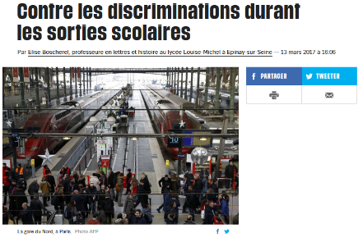
Une enseignante dénonce les contrôles au faciès sur les élèves
http://www.liberation.fr/debats/2017/03/13/contre-les-discriminations-durant-les-sorties-scolaires_1555347
"«Liberté, égalité, fraternité», leur apprend-on. Pas pour eux". Elise Boscherel, professeure en lettres et histoire au lycée Louise-Michel à Epinay-sur-Seine prend la plume dans Libération pour dénoncer le quotidien de ses élèves.

Apprendre en jouant
http://www.cafepedagogique.net/lexpresso/Pages/2017/03/15032017Article636251612259839394
"Je développe en fonction des problèmes qui se posent aux collègues". Présentation sobre, voire minimaliste. Efficacité pédagogique maximum. Depuis des années, près de 150 jeux attendent les professeurs des cycles 2 et 3 sur le site de Frédéric Misery. Un site tout simple, fruit d'années d'expériences, qui ne vise qu'à proposer des outils pour la classe là où l'ordinateur peut simplifier la vie du maitre.

La conjugaison revue par Le lutin bazar
http://www.cafepedagogique.net/lexpresso/Pages/2017/03/15032017Article636251612201714766.aspx
" J’ai fait évoluer mon enseignement de la conjugaison en me basant sur des constats faits en classe", dit "le lutin bazar", un des sites les plus populaires chez les professeurs des écoles. " La conjugaison c’est avant tout de l’oral. Dire avant d’écrire, voilà la clé. Il ne faut pas appliquer mécaniquement mais oraliser un maximum afin de se fier à ce qu’on entend... Je ne fais pas de « séances de conjugaison » à proprement parler. Je ne suis pas de manuel avec un déroulement précis de séances. Toute occasion est bonne à faire un peu de conjugaison : un texte lu, une phrase dictée, une production d’écrit, un rituel du matin… C’est un « enseignement continu », fait de manière plus informelle mais beaucoup plus fréquente que lorsqu’on programme une séance de conjugaison hebdomadaire ".

"L'Étranger" in sieben Schritten genau lesen
Zum Unterrichtsmaterial
In dieser Unterrichtseinheit für den Französisch-Unterricht kann bei der Analyse des Romans "L’Étranger" von Albert Camus mit der Methode des "Genauen Lesens" ein notwendiges Mindestniveau an Textverständnis erreicht werden.

Fabuleux 6èmes fabulistes
http://www.cafepedagogique.net/LEXPRESSO/Pages/2017/03/20032017Article636255901522192749.aspx
« Le plus rusé n'est pas toujours celui qu'on croit ! Bonne promenade fabuleuse... » A Toulouse, les 6èmes 6 de Caroline Gerber ont écrit des fables, puis enregistré leurs lectures à voix haute de leurs créations, et enfin les ont eux-mêmes partagées sur un mur padlet. Les œuvres sont mises en valeur en étant rassemblées en ligne grâce à l’application « izi.travel ». Grâce à un QR code, les élèves peuvent accéder aisément à leur recueil sur leurs smartphones ou tablettes.

De l'humour dans la salle de classe
http://www.cafepedagogique.net/lexpresso/Pages/2017/03/23032017Article636258520564343204.aspx
L'humour a-t-il sa place dans la salle de classe ? Gibert Longhi prend sérieusement la question sous plusieurs facettes. L'humour apporte-il une plus value mesurable aux apprentissages ? Quelles sont ses limites ? Déplace-t-il les règles de vie de la communauté scolaire ? Introduit-il une courbure inattendue dans l'espace - temps de la classe , spécialement à la relation prof - élève ? Sans oublier cette éternelle question : Peut-on rire du professeur?
Langues vivantes et numérique
http://www.cafepedagogique.net/LEXPRESSO/Pages/2017/03/23032017Article636258520464653152.aspx
Alain Girault propose une synthèse des interventions sur le numérique en classe de langues qui ont eu lieu à Eduspot. " Bertrand Richet, Inspecteur général de l’Education nationale chargé du numérique en langues vivantes, rappelle qu’à ce titre, le traitement des médias joue un rôle fondamental dans la formation de l’esprit critique de l’élève si l’on prend soin de faire analyser la fiabilité et les points de vue des supports soumis à l’étude, en étudiant de façon fine la source et le montage éditorial (rôle et impact de l’image, textualité). Un support authentique ne saurait suffire s’il n’a pas la richesse intellectuelle nécessaire pour que tous les élèves, quel que soit leur niveau de départ, de A1 à B2/C1, puissent penser et agir avec la langue."

Comment aborder les questions du racisme et de l'antisémitisme en classe ?
https://www.reseau-canope.fr/eduquer-contre-le-racisme-et-lantisemitisme.html?IDCONTACT_MID=a33b31878c589851d16059837e0#5?utm_source=e-mailing&utm_medium=e-mail&utm_campaign=abonnes_ecra
Du 18 au 26 mars 2017, la Semaine d'éducation et d'actions contre le racisme et l'antisémitisme vise à promouvoir les valeurs et les principes fondamentaux de la République à l’école. À cette occasion, le site Éduquer contre le racisme et l'antisémitisme met à votre disposition des nouvelles ressources pédagogiques gratuites pour prévenir, éduquer et agir contre toutes formes de racisme et de discriminations en milieu scolaire.
Les rubriques « Comprendre » et « Agir en classe » s’enrichissent ainsi de divers supports de travail (textes, vidéos, iconographies, propositions d’activités, etc.) afin de faciliter le débat en classe et la mise en œuvre de projets éducatifs.
Des parcours pédagogiques s'appuyant sur des ressources propres à Réseau Canopé et issus de fonds documentaires de partenaires de la DILCRAH vous seront également proposés. Le premier, sur la thématique « Le racisme dans une société diverse », est d’ores et déjà consultable en ligne.

Former l'esprit critique des élèves
http://eduscol.education.fr/cid107295/appel-a-contributions-sur-l-esprit-critique.html#lien1
C'est dans l'objectif de former l'esprit critique des élèves, que le ministère engage, à destination des professeurs, un travail d'étayage scientifique, didactique, pédagogique sur cette question et sa mise en œuvre pédagogique.

Man spielt nicht mit der Europaischen Union
On ne badine pas avec lUnion Europeenne
We don't mess with the European Union
Евросоюз этоне игрушка
Nao se brinca com a Uniao Europeia
Non si scherza con l’Unione Europea
No se puede jugar con la Union Europea
Wij knoeien niet met de Europese Unie
Des élèves font entendre leur voix, Une action des élèves du Lycée Franco-Allemand de Fribourg
http://sd-g1.archive-host.com/membres/up/5ccac75d45928ff3b257b9cb666b4d9c23e2f2d1/EUTexteDE-FR-EN-RU-PO-IT-ES-NE.pdf
Tout a commencé fin janvier avec un groupe d'élèves de 1ere et de Terminale sur Whats app. L'élection de Trump avait galvanisé les discussions. Leur professeur, Guillaume Chevallier, les a encouragé à poursuivre. Une réunion-débat sur l'Europe a été organisée par les délégués des élèves pour les élèves, les parents, les enseignants et la direction. Puis les élèves ont synthétisé la réunion avec un texte et d'autres élèves se sont joints au projet pour le traduire avec l'aide de leurs familles en russe, italien, polonais, espagnol et nééerlandais. Enfin, mi-février, le texte a été voté dans les 3 instances du Lycée: le conseil des élèves, le conseil des parents et l'assemblée des enseignants avec la direction. Maintenant toute la communauté scolaire travaille à ce que cette tribune soit diffusée dans de nombreux médias locaux et internationaux, et ils souhaitent que les collègues en France s'approprient cette tribune pour en discuter avec leurs élèves. Voici le texte en plusieurs langues.

L’enseignement du français langue d’accueil
L’enseignement du français langue d’accueil : ressources pédagogiques
Cette sélection de ressources s’adresse aux acteurs, formateurs, membres d’associations, intervenants pour l’enseignement du français à visée professionnelle auprès d’un public migrant peu ou pas scolarisé.
ATD Quart Monde publie une BD pour en finir avec la pauvreté
http://www.cafepedagogique.net/lexpresso/Pages/2017/03/29032017Article636263695826916434.aspx
« Les pauvres font des enfants pour toucher les allocations », « on vit très bien avec le RSA », « les pauvres sont des voleurs et des fraudeurs », « les pauvres n’ont pas besoin de culture »… Avec 10 histoires inédites, scénarisées par Tito, Phil Aubert de Molay alias Greg Newman et aux univers graphiques très différents, ATD Quart Monde s’allie aux dessinateurs pour signer un album à fort impact social. Après avoir déconstruit une centaine d'idées fausses sur la pauvreté dans un livre, ATD Quart Monde lance dans la continuité une bande dessinée. Cette fois, il s’agit non plus de données chiffrées mais bien de faire appel à l’imaginaire pour lutter contre les discours qui stigmatisent.
Créer une émission de webradio
http://www.langues.ac-versailles.fr/spip.php?article815
La webradio peut constituer une approche intéressante pour apprendre une langue. Sur le site de Versailles, Julien Pastre propose d'utiliser l'application Bossjock Jr, qui permet l'enregistrement et le mixage da façon simple sur smartphone ou tablette.
Orientation : Téléchargez le Guide de l'Onisep
http://www.cafepedagogique.net/lexpresso/Pages/2017/03/30032017Article636264555298413584.aspx
L'année de seconde est une année déterminante pour l'orientation puisque le jeune doit choisir la filière qu'il veut suivre. L'Onisep publie gratuitement un Guide qui présente les différentes voies, générale et technologique. Le guide "Après la 2de générale et technologique, rentrée 2017", propose pour chaque baccalauréat le programme de la classe de 1re et de Terminale avec les enseignements communs, les enseignements spécifiques et de spécialité, les enseignements facultatifs, les horaires, les poursuites d'études et les perspectives professionnelles; ainsi que des informations complémentaires sur l'élaboration du parcours de formation et d'orientation, les remises à niveau si nécessaires, le changement éventuel de voie ou de série.

Favoriser l'apprentissage de la lecture grâce à la littérature jeunesse
https://www.reseau-canope.fr/actualites/actualite/litterature-jeunesse-des-ressources-pedagogiques-et-museales.html?IDCONTACT_MID=a33b32221c589851d16401442e0#3?utm_source=e-mailing&utm_medium=e-mail&utm_campaign=lettre-info-mars-abonnes-elementaire
Réseau Canopé propose une sélection de ressources ludiques et pédagogiques à destination des plus jeunes. Albums, romans, bandes dessinées, autant de genres littéraires qui favorisent l'apprentissage de la lecture et le partage des émotions et des valeurs.
Découvrez également notre offre de formation à distance dans le cadre des parcours M@gistère ou en présence au sein des Ateliers Canopé pour enrichir vos connaissances en littérature pour la jeunesse : ses formes, ses enjeux et ses pratiques.

Concours et projets éducatifs - Wettbewerbe und Projekte

Projets éducatifs
https://erlangen.institutfrancais.de/education/projets-educatifs
Vous êtes professeurs de français et souhaitez montrer une image dynamique et attrayante de la France et du monde francophone ?
N’attendez plus : l’Institut français d’Allemagne, en lien avec ses partenaires allemands, a développé une offre pédagogique variée.
Organisez la visite d’un locuteur natif dans votre école ! Découvrez la culture francophone à travers des films ou des chansons françaises et faites découvrir à vos élèves la littérature jeunesse francophone ! Ou encore sensibilisez vos élèves à l’actualité en participant à un concours ! Découvrez dès maintenant les offres de l’Institut français d’Allemagne.

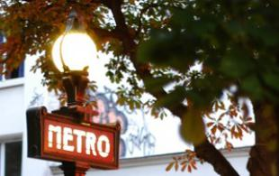
Classes Musées 2015-2016
En savoir plus

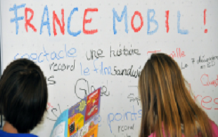

FranceMobil
L’apprentissage d’une langue étrangère est souvent perçu comme difficile...
En savoir plus

Cinéfête
Cinéfête est un festival itinérant de films francophones pour jeunes...
En savoir plus

Prix des lycéens allemands
Le Prix des lycéens allemands, établi sur le modèle du Prix Goncourt des lycéens, est une...
En savoir plus

FrancoMusiques
Lancé en 2007, le projet FrancoMusiques est une initiative de la maison...
En savoir plus

Kostenlose Musik-CD von Cornelsen
Aktuelle französische Musik in den Unterricht tragen. Schüler-Wettbewerb startet: Klassen-Song schreiben und 2.000 Euro gewinnen.

Concours Internet en équipe
Le concours internet en équipe est porté depuis 4 ans par l'Institut...
En savoir plus

Internet-Wettbewerb: Im Team zur deutsch-französischen Freundschaft beitragen
http://www.cornelsen.de/lehrkraefte/1.c.2932909.de
Herzliche Freundschaft und die Drehachse der europäischen Integration: Die deutsch-französischen Beziehungen haben die Entwicklung Europas in den letzten Jahrzehnten geprägt. Frankophile Schüler können über das Medium Internet weiter dazu beizutragen. Mehr Informationen zum Wettbewerb.

La vie en BD
http://www.klett.de/frankreich/wettbewerbe

Francomics
https://institutfrancais.de/kultur/buchGideen/francomics
Der Schüler-Comic-Wettbewerb Francomics ist nach zwei erfolgreichen Editionen zurück!

Découvertes-Theaterwettbewerb
Zum Wettbewerb
Die Gewinner 2015 stehen fest!

Langues vivantes : Concours européen inter-scolaire
http://www.cafepedagogique.net/lexpresso/Pages/2015/03/05032015Article635611354503777338.aspx
Malgré son nom en anglais, Consumer Classroom est un site disponible dans 23 langues européennes réalisé par la Direction Générale de la Santé et des Consommateurs (DG SANCO) de la Commission européenne. Il vous propose de collaborer avec une autre classe en Europe pour discuter des contenus numériques et créer ensemble un produit (page web, jeux, vidéo) démontrant comment on peut utiliser les ressources numériques en toute sécurité. Le concours est ouvert aux élèves des collèges et lycées de la Communauté Européenne, de 12 à 18 ans, et le site vous propose de vous inscrire et de vous mettre en cotnact avec une classe partenaire.

http://lespetitscitoyens-laboutique.com/

Quelques sites intéressants
pour le prof de fle à la recherche de matériel et d’idees
(dernière mise à jour : 19-10-2016)
- Le point du FLE: http://www.lepointdufle.net/
- Le site portail du professeur de FLE (M. Overmann) : http://portail-du-fle.info/
- Bonjour de France: www.bonjourdefrance.com:
  - apprendre le français en ligne
- Le plaisir d’apprendre (Le site de ressources du CAVILAM – Alliance française) :
http://www.leplaisirdapprendre.com/
- Le français et vous (magazine pédagogique du Centre International d’Antibes) : http://www.cia-france.com/francais-et-vous/
- LPM-Newsletter : http://www.lpm.uni-sb.de/typo3/index.php?id=5818
- Lexique FLE : http://lexiquefle.free.fr/
- Frenchresources : http://www.frenchresources.info/
  - activités pédagogiques : http://frenchresources.info/module_ressources/fr/htm/frameset/ressources/Newsletters-2006-2007/activites.php?act=santons
- Francparler : http://www.francparler.org/
  - rubrique « dossiers » : http://www.francparler.org/dossiers.htm
- Lehrer Online: http://www.lo-net.de/franzoesisch.php
- Franskprog : http://www.fransksprog.dk/
- TICs en FLE : http://ticsenfle.blogspot.de/
- Le Café du FLE : http://www.lecafedufle.fr/
- Les Zexperts au service du FLE : https://leszexpertsfle.com/
- T’enseignes-tu ?: http://tenseignes-tu.com/category/ressources/

- TV 5 Monde : www.tv5.org
  - langue française : http://www.tv5.org/cms/chaine-francophone/lf/p-7174-Langue-francaise.htm
  - enseigner le français : http://www.tv5.org/TV5Site/enseigner-apprendre-francais/accueil_enseigner.php
    - 7 jours sur la planète : http://www.tv5.org/TV5Site/7-jours/
    - paroles de clip : http://www.tv5.org/TV5Site/enseigner-apprendre-francais/paroles-clip.php?id=4
    - les vidéos du site : http://www.tv5.org/TV5Site/enseigner-apprendre-francais/rubrique-5-Les_videos_du_site.htm?id_col=47
    - L’émission du mois : http://www.tv5.org/TV5Site/enseigner-apprendre-francais/rubrique-2-L_emission_du_mois.htm
  - apprendre le français : http://www.tv5.org/TV5Site/enseigner-apprendre-francais/accueil_apprendre.php
    - 7 jours sur la planète : http://www.tv5.org/TV5Site/7-jours/
    - Cités du monde : http://www.tv5.org/TV5Site/enseigner-apprendre-francais/collection-26-Voyages_Cites_du_Monde.htm
    - BD mix : http://www.tv5.org/TV5Site/enseigner-apprendre-francais/collection-33-Bandes_dessinees_BDmix.htm
    - une minute au musée : http://www.tv5.org/TV5Site/enseigner-apprendre-francais/collection-15-Arts_Une_Minute_au_musee.htm
    - théâtre : http://www.tv5.org/TV5Site/enseigner-apprendre-francais/collection-35-Theatre_en_scenes.htm
  - revoir nos émissions : http://www.tv5.org/cms/chaine-francophone/Revoir-nos-emissions/p-14131-Sommaire.htm
    - 7 jours sur la planète : http://www.tv5.org/cms/chaine-francophone/info/p-1914-7-jours-sur-la-planete.htm
    - Acoustic : http://www.tv5.org/cms/chaine-francophone/Revoir-nos-emissions/Acoustic/p-10366-Accueil.htm
    - l’invité : http://www.tv5.org/cms/chaine-francophone/Revoir-nos-emissions/L-invite/p-9990-Accueil.htm
  - musique : http://www.tv5.org/cms/chaine-francophone/Musique/p-14241-Musique.htm
  - cultures du monde : http://www.tv5.org/TV5Site/cultures/cultures_du_monde.php
  - terriennes : http://www.tv5.org/cms/chaine-francophone/Terriennes/p-16162-Accueil.htm
  - cinéma : http://cinema.tv5monde.com/
  - théâtre : http://www.tv5.org/cms/chaine-francophone/Langue-Francaise/Tous-les-dossiers/p-7455-Theatre-en-scene-s-.htm
  - jeux et divertissements : http://www.tv5.org/cms/chaine-francophone/jeunesse/p-13930-Jeux-et-divertissements.htm
  - web TV : http://www.tv5.org/TV5Site/webtv/index.php
  - Entraînez-vous au TCF : http://www.tv5.org/cms/chaine-francophone/enseigner-apprendre-francais/TCF-FLE/p-6817-Accueil-TCF.htm.

- Canal Académie : http://www.canalacademie.com/
  - l’espace apprendre : http://www.canalacademie.com/apprendre/
- Apprendre et enseigner avec RFI : http://savoirs.rfi.fr/apprendre-enseigner
  - de nombreuses offres (classées par thématique, par objectif ou par type de contenu)
- Radio France : http://www.radiofrance.fr/
  - des émissions intéressantes (http://www.franceinter.fr/emissions/liste-des-emissions)
- 5 minutes avec … : http://www.franceinter.fr/emission-5-mn-avec-1
- Les petits bateaux : http://www.franceinter.fr/emission-les-p-tits-bateaux-archives

- 1 jour 1 actu : http://1jour1actu.com/
- Les petits citoyens (le quotidien + la version audio) : http://www.lespetitscitoyens.com/

Die Auswahl ist zwangsläufig subjektiv: Umso schöner wäre es, wenn Sie mir mitteilen würden, welche Plattformen und Websites Sie in Ihrer Praxis fruchtbringend einsetzen, damit ich die Liste sukzessive ergänzen kann.

Weblettres
https://listes.weblettres.net/wws
* Attention ! * Ces documents, réservés aux enseignants, sont accessibles sur mot de passe uniquement.
Pour l'obtenir, complétez le formulaire à cette adresse:
http://www.weblettres.net/pedagogie/index2.php?page=mp

Le point du fle
http://www.lepointdufle.net/

> zurück zum Inhalt

H. En vrac - Hinweise von KollegInnen

J’en ai assez! - lettre d’information abbestellen

Falls Sie die lettre d’information nicht mehr erhalten möchten, antworten Sie einfach auf diese E-mail mit « J’en ai assez ».

